НЕКОММЕРЧЕСКОЕ АКЦИОНЕРНОЕ ОБЩЕСТВО Карагандинский технический университет
имени Абылкаса Сагинова
Колледж инновационных технологий

Цицвира Артур Денисович

Проект «Разработка платформы для обучения web-программированию»

ДИПЛОМНЫЙ ПРОЕКТ

специальность 06130100 – «Программное обеспечение (по видам)»

Караганда 2025
НЕКОММЕРЧЕСКОЕ АКЦИОНЕРНОЕ ОБЩЕСТВО Карагандинский технический университет
имени Абылкаса Сагинова
Колледж инновационных технологий

«допущен к защите»
Директор
Смагулова.Н.А
« » 2025 г

ДИПЛОМНЫЙ ПРОЕКТ

На тему: «Разработка платформы для обучения web-программированию»

Специальность: 06130100 – «Программное обеспечение (по видам)»

Выполнил: Цицвира А.Д.

Руководитель: Ванфутян Л.С.

Караганда 2025
НЕКОММЕРЧЕСКОЕ АКЦИОНЕРНОЕ ОБЩЕСТВО Карагандинский технический университет
имени Абылкаса Сагинова
Колледж инновационных технологий

Специальность: 06130100 - «Программное обеспечение(по видам)»

Утверждаю:
Директор КИТ _________
«__» ___________ 2025 г

ЗАДАНИЕ
по дипломному проекту студента
Цицвира Артур Денисович

1 Тема проекта : «Разработка платформы для обучения web-программированию»
«20» января 2025г утверждено по приказу Колледжа инновационных технологий
2 Срок сдачи студентом законченного проекта (работы) _______________
3 Исходные данные к проекту: материалы преддипломной практики
- Содержание расчетно-пояснительной записки (перечень подлежащих разработке вопросов):
Введение
1 Теоретические аспекты разработки платформы для обучения Web программирования
2 Разработка платформы для обучения Web программированию
3 Охрана труда и экология
Заключение

5. Консультанты по проекту (с указанием относящихся к ним разделов проекта)

Раздел | Консультанты | Подпись, дата
Раздел | Консультанты | Задание выдал | Задание принял
1. Теоретические аспекты разработки платформы для обучения Web программирования | Ванфутян Л.С.
2. Разработка платформы для обучения Web программированию | Ванфутян Л.С.
3.Охрана труда и экологии | Бериккали А.Ж.
4. Нормоконтроль | Таттымбетова Э.Т.

6. Дата выдачи задания

Руководитель Ванфутян Л.С.
(подпись)

Задание приняла к исполнению Цицвира А.Д
(подпись студента)

КАЛЕНДАРНЫЙ ПЛАН

№ | Наименование этапов дипломного проекта (работы) | Срок выполнения этапов проекта (работы) | Примечание
1 | Теоретические аспекты разработки платформы для обучения Web программирования | 12.05.2025г. - 17.05.2025г.
2 | Разработка платформы для обучения Web программированию | 19.05.2025г. -24.05.2025г.
3 | Охрана труда и экология | 26.05.2025г. -31.05.2025г.
4 | Подготовка дипломного проекта | 02.06.2025г. -07.06.2025г
5 | Подговка презентации, доклада | 09.06.2025г.-  14.06.2025г

Студент проектировщик Цицвира А.Д.

Руководитель проекта Ванфутян Л.С.

Аңдапта

Дипломдық жоба-веб-бағдарламалауды үйренуге арналған платформаны әзірлеу. Жобаның негізгі мақсаты-веб-бағдарламалау негіздерін үйренгісі келетін жаңадан бастаушыларға арналған білім беру веб-платформасын әзірлеу. Платформада теориялық материалдар, интерактивті практикалық тапсырмалар, сондай-ақ чат және хабарландыру жүйесі арқылы пікір алмасу мүмкіндігі қарастырылған.
Дипломдық жұмыс 59 беттен тұрады және үш негізгі бөлімнен тұрады: веб-бағдарламалауды оқыту платформаларын теориялық зерттеу, платформаны жобалау және іске асыру процесі, еңбекті қорғау және экология мәселелері. Жобадағы HTML, CSS, JavaScript, түйін.JS, MongoDB сияқты заманауи веб-технологиялар қолданылды. Кросс-платформалық (адаптивті) дизайн жүзеге асырылды, қол жетімділік деңгейлері және тақырыптық көріністі таңдау қарастырылған.
Дизайн Visual Studio code ортасында жүргізілді, клиенттік және серверлік бөліктерге қажетті кітапханалар мен құралдар пайдаланылды. Нәтижесінде пайдаланушыға веб-бағдарламалауды онлайн форматта оқуға мүмкіндік беретін жұмыс істейтін платформаның прототипі жасалды.

Нормативные ссылки

Дипломный проект должен быть оформлен в соответствии со следующими нормативными документами:
- СМК СО 1.1.02-2015 Стандарт организации «Правила оформления учебной документации. Общее требования к текстовой документации»;
- СМК СО Р.4.2.3-03.06.-2015 Стандарт организации «Правила оформления учебно-методической документации. Общее требования к графическим документам»;
- СМК СО Р.4.2.3-03.07-2015 Стандарт организации «Правила оформления учебно-методической документации. Нормоконтроль дипломного проекта (работы)»;
- СМК СО Р.4.2.3-03.04-2015 Стандарт организации «Основные надписи».

Содержание

Введение | 9
1 Теоретические аспекты разработки платформы для обучения Web программирования | 11
1.1 Обзор популярных платформ для изучения Web программирования | 11
1.2 Преимущества и недостатки платформ изучения Web программирования | 12
1.3 Современные методы онлайн-обучения | 14
1.3.1 Традиционные методы обучения Web программированию | 14
1.3.2 Современные методы к онлайн-обучению | 15
1.4 Эффективность использования платформ для обучения | 16
1.5 Обзор базовых технологий и инструментов веб-разработки | 17
2 Разработка платформы для обучения Web программированию | 20
2.1 Определение требований к платформе | 20
2.2 Обоснование выбора технологического стека | 22
2.3 Архитектура платформы | 25
2.4 Реализация пользовательского интерфейса | 26
2.4.1 Главная страница | 27
2.4.2 Страница регистрации и авторизации | 30
2.4.3 Страница теоретических материалов ("Инфо") | 32
2.4.4 Страница практических заданий | 35
2.4.5 Страница обсуждения | 37
2.4.6 Личный кабинет пользователя | 40
2.5 Разработка и тестирование компонентов | 43
2.5.1 Компонент регистрации и авторизации | 43
2.5.2 Компонент личного кабинета | 43
2.5.3 Компонент «Задания и тесты» | 45
2.5.4 Компонент чата | 45
3 Охрана труда и экология | 46
3.1 Требования техники безопасности и охраны труда | 46
3.2 Требования техники безопасности перед началом работы | 51
3.3 Требования техники безопасности во время работы | 51
3.4 Требования техники безопасности по окончании работы | 52
3.5 Техника безопасности программиста | 52
3.6 Чрезвычайные ситуации (ЧС) | 54
3.7 Экологическая безопасность | 55
Заключение | 58
Список использованной литературы | 59

Введение

В современном мире веб-разработка играет ключевую роль в развитии информационных технологий, и спрос на квалифицированных специалистов постоянно растет. Однако, система обучения веб-программированию сталкивается с рядом вызовов, в частности недостатком практической направленности. Многие существующие онлайн-платформы не обеспечивают должной адаптации к уровню подготовки пользователей и предлагают не всегда качественный и актуальный материал.
В условиях стремительного развития веб-технологий особенно важно, чтобы образовательные платформы были современными и позволяли непрерывно обновлять навыки. Тенденции в онлайн-образовании, такие как персонализация обучения, интерактивность и геймификация, указывают на необходимость разработки новых подходов к обучению веб-разработке.
Создание веб-платформы для обучения веб-разработке имеет важную социальную значимость, способствуя повышению доступности образования в области IT. Предоставляя качественные образовательные ресурсы для широкого круга пользователей, платформа позволит большему числу людей получить востребованную профессию и внести свой вклад в развитие цифровой экономики.
Актуальность данной работы обусловлена несколькими ключевыми факторами. Во-первых, непрекращающийся рост цифровой экономики порождает стабильно высокий спрос на квалифицированных веб-разработчиков, что делает задачу их эффективной подготовки крайне важной. Во-вторых, существующие образовательные решения, как традиционные, так и онлайн, не всегда успевают за стремительным развитием веб-технологий и часто страдают недостатком практической ориентации, гибкости и персонализации. В-третьих, современные тенденции в онлайн-образовании диктуют необходимость создания интерактивных, адаптивных и мотивирующих платформ, способных предоставить качественное и доступное обучение широкому кругу пользователей. Разработка специализированной веб-платформы, учитывающей эти вызовы и тенденции, является своевременным и востребованным решением, способным улучшить качество подготовки специалистов в области веб-программирования.
Особенностями данной платформы являются трехуровневая система практических заданий ("простой", "средний", "сложный"), позволяющая пользователям с разным уровнем подготовки постепенно наращивать навыки; интерактивная система проверки заданий с возможностью просмотра правильного решения; наличие встроенного чата для общения пользователей, доски объявлений и системы поддержки; а также возможность персонализации интерфейса путем выбора цветовой темы. Целью данной дипломной работы является разработка и реализация веб-платформы для обучения веб-программированию, которая обеспечит эффективное и интерактивное обучение, адаптированное к различным
уровням подготовки, а также предоставит пользователям удобный и персонализированный опыт обучения.
Для достижения поставленной цели необходимо решить следующие задачи: разработать структуру и функционал платформы, включая основные страницы: главную страницу,
- страницу с информацией о технологиях (HTML, CSS, JavaScript),
- страницу с заданиями разного уровня сложности,
- страницу регистрации и авторизации,
- форум для обсуждения и страницу профиля пользователя;
- создать интерактивные задания по HTML, CSS и JavaScript с возможностью проверки правильности выполнения и копирования примеров кода;
- реализовать систему регистрации и авторизации пользователей для персонализации обучения;
- разработать форум для обмена опытом и получения поддержки от других пользователей;
- предоставить возможность изменения цветовой темы платформы для комфортного использования;
- провести тестирование разработанной платформы.

- Теоретические аспекты разработки платформы для обучения Web программирования.

  - Обзор популярных платформ для изучения Web программирования

В настоящее время существует множество онлайн-платформ, предлагающих обучение веб-программированию. Эти платформы предоставляют разнообразные инструменты и ресурсы, предназначенные для обучения как начинающих, так и опытных разработчиков. В данном подразделе мы рассмотрим наиболее популярные и влиятельные из них, анализируя их основные характеристики, возможности и особенности.
Coursera - это образовательная платформа, сотрудничающая с ведущими университетами и организациями по всему миру. Она предлагает широкий спектр курсов по веб-программированию, начиная от вводных до продвинутых уровней, включая специализации и профессиональные сертификаты. Курсы часто включают в себя видеолекции, интерактивные задания, тесты и проекты, что обеспечивает комплексный подход к обучению. Coursera отличается высоким качеством материалов, подготовленных преподавателями из лучших вузов мира. Однако, большая часть курсов являются платными, хотя и есть возможность получить финансовую помощь или бесплатный доступ к некоторым материалам.
Udemy - это онлайн-платформа, предоставляющая доступ к огромному разнообразию курсов, созданных независимыми инструкторами. Она предлагает тысячи курсов по веб-разработке, охватывающих различные технологии и направления, от HTML, CSS и JavaScript до фреймворков, таких как React, Angular и Vue.js. Udemy привлекает пользователей своей доступностью и большим количеством материалов, предлагаемых по относительно низким ценам. Однако качество курсов может варьироваться, и необходимо тщательно выбирать инструктора и программу.
Codecademy - это платформа, ориентированная на интерактивное обучение программированию, включая веб-разработку. Она предлагает большое количество интерактивных уроков и заданий, которые позволяют пользователям сразу же применять полученные знания на практике. Codecademy подходит для начинающих, так как делает акцент на пошаговом обучении и практическом опыте. Платформа предлагает как бесплатные, так и платные курсы. Одним из ее преимуществ является удобный интерфейс и мотивирующая система обучения.
freeCodeCamp - это некоммерческая организация, предоставляющая бесплатные курсы и сертификаты по веб-разработке. Платформа предлагает структурированную программу обучения, включающую изучение HTML, CSS, JavaScript, React и других веб-технологий. freeCodeCamp отличается своей ориентацией на практическое применение знаний, предлагая пользователям создавать собственные проекты и решать реальные задачи. Она подходит для начинающих, которые ищут бесплатный и качественный способ обучения.
Khan Academy - это еще одна бесплатная образовательная платформа, которая предлагает курсы по различным предметам, включая веб-программирование. Платформа предоставляет доступные и простые в освоении учебные материалы, включая видеоуроки и практические задания. Khan Academy подходит для пользователей, начинающих свое знакомство с веб-разработкой и ищущих бесплатные и качественные ресурсы.
MDN Web Docs - это ресурс, предоставляемый Mozilla Foundation, который является исчерпывающим справочником и руководством по веб-технологиям. MDN не является платформой для онлайн-обучения в классическом смысле, однако она содержит огромное количество документации, учебных материалов, примеров кода и руководств по HTML, CSS, JavaScript и другим технологиям. MDN является незаменимым ресурсом для веб-разработчиков всех уровней.
Таблица 1

Платформа | Тип обучения | Стоимость | Интерактивность | Качество материалов
Coursera | Курсы, специализация | В основном платно | Высокая | Хорошая
Udemy | Курсы | Низкая/  средняя | Средняя | Средняя
Codecademy | Интерактивные курсы | Бесплатно/  платно | Высокая | Средняя
freeCodeCamp | Учебные материалы | Бесплатно | Высокая | Средняя
Khan Academy | Учебные матрериалы | Бесплатно | Средняя | Средняя
MDN Web Docs | Документация | Бесплатно | Низкая | Высокое
Сравнительный анализ

  - Преимущества и недостатки платформ изучения Web программирования

Онлайн-платформы для изучения веб-программирования стали популярным инструментом благодаря своей гибкости и доступности. Однако, как и у любого подхода, у них есть свои преимущества и недостатки. В этом подразделе мы рассмотрим их более подробно.
Преимущества онлайн-платформ для изучения веб-программирования:
- Доступность: Онлайн-платформы позволяют учиться в удобное время и в любом месте при наличии доступа к интернету, что делает их идеальным вариантом для людей с напряженным графиком или ограниченными возможностями посещения очных занятий; платформы доступны пользователям по всему миру, предоставляя возможность получить образование независимо от географического положения;
- Разнообразие учебных материалов: Платформы предлагают учебные материалы в различных форматах (видеолекции, текстовые статьи, интерактивные задания, тесты, практические проекты), позволяя пользователям выбирать наиболее удобный для себя; существует огромное количество курсов по различным аспектам веб-программирования, от основ до продвинутых тем, что дает возможность подобрать программу под свой уровень подготовки и интересы;
- Гибкость и индивидуальный темп: Пользователи могут учиться в собственном темпе, возвращаться к пройденному материалу и повторять его до полного освоения; многие платформы предоставляют возможность адаптации учебного плана к индивидуальным потребностям и целям пользователя;
- Сравнительная экономичность: Существует множество бесплатных онлайн-платформ и курсов с качественными учебными материалами; даже платные платформы часто предлагают более доступные цены по сравнению с традиционными учебными заведениями;
- Интерактивность и практическая направленность: Многие платформы предоставляют интерактивные задания и проекты, позволяющие сразу же применять полученные знания на практике и развивать навыки, необходимые для реальной работы;
- Возможность получения сертификатов и формирования портфолио: Многие платформы выдают сертификаты об окончании курсов, которые могут быть полезны при поиске работы; выполненные практические проекты могут стать частью портфолио для демонстрации навыков работодателю.
- Недостатки онлайн-платформ для изучения веб-программирования:
- Ограниченное живое взаимодействие: В отличие от традиционного обучения, онлайн-платформы часто не предоставляют возможности для непосредственного общения с преподавателями, что может затруднить получение ответов на сложные вопросы или индивидуальной помощи; пользователи часто зависят от онлайн-форумов и сообществ для получения поддержки, что может быть менее оперативно и эффективно;
- Необходимость высокой самодисциплины и мотивации: Успех в онлайн-обучении во многом зависит от способности пользователя к самоорганизации, так как отсутствует жесткий график и внешний контроль; важно уметь справляться с прокрастинацией и самостоятельно поддерживать мотивацию к обучению;
- Не всегда гарантированное качество и актуальность материала: Качество учебных материалов может значительно различаться в зависимости от платформы и инструктора; некоторые курсы могут содержать устаревшие материалы, не соответствующие текущим стандартам и технологиям веб-разработки;
- Возможные трудности без оперативной поддержки: При возникновении технических проблем или сложных вопросов пользователи могут столкнуться с задержкой в получении помощи; иногда приходится самостоятельно искать решения проблем, что требует дополнительного времени;
- Ограниченность в получении реального опыта: Онлайн-платформы не всегда предоставляют возможность участия в реальных командных проектах или стажировках, что может затруднить приобретение практического опыта, необходимого для трудоустройства; обучение может не дать полного представления о реальной рабочей среде веб-разработчика;
- Проблемы с удержанием внимания: Некоторые пользователи могут терять интерес к обучению при недостатке внешней мотивации и поддержки; онлайн-среда может содержать множество отвлекающих факторов, снижающих концентрацию.
Онлайн-платформы для изучения веб-программирования обладают множеством преимуществ, таких как доступность, гибкость и разнообразие материалов. Однако они также имеют свои недостатки, включая ограниченность живого общения, высокие требования к самодисциплине и потенциальные проблемы с качеством и актуальностью контента. При выборе платформы необходимо учитывать свои индивидуальные потребности, цели и возможности, а также тщательно изучать предлагаемые курсы и программы.

  - Современные методы онлайн-обучения

Обучение веб-программированию может осуществляться различными методами, каждый из которых имеет свои особенности, преимущества и недостатки. В этом разделе мы рассмотрим как традиционные, так и современные подходы к обучению, чтобы понять их эффективность и применимость в различных контекстах.

    - Традиционные методы обучения Web программированию

Традиционные методы обучения веб-программированию включают в себя подходы, исторически применяемые в учебных заведениях и других образовательных учреждениях. Основные из них – лекции, семинары/практические занятия, лабораторные работы и использование учебников и книг.
Лекции представляют собой форму обучения, когда преподаватель излагает теоретический материал перед аудиторией. Лекции могут сопровождаться демонстрацией примеров кода или презентациями. К преимуществам такого метода можно отнести структурированное изложение материала, возможность получения фундаментальных знаний и непосредственное взаимодействие с преподавателем через вопросы. Однако, лекции часто представляют собой пассивное обучение, не всегда имеют практическую направленность, могут быть скучными для некоторых студентов, и темп обучения не всегда подходит для всех.
Семинары/практические занятия подразумевают групповую работу над заданиями, обсуждение пройденного материала и решение практических задач под руководством преподавателя. Эти занятия предоставляют возможность активного применения полученных знаний, развития навыков работы в команде, получения обратной связи от преподавателя и закрепления материала через практику. Однако, эффективность семинаров может зависеть от уровня подготовки группы, они не всегда обеспечивают индивидуальный подход и часто не хватает времени на индивидуальную работу.
Лабораторные работы - это самостоятельное выполнение практических заданий и разработка небольших проектов под руководством преподавателя. Лабораторные работы позволяют развивать навыки самостоятельного решения проблем, закреплять теоретические знания на практике и создавать портфолио. Однако, они могут потребовать много времени, нуждаются в помощи от преподавателя, а задания не всегда достаточно актуальны.
Использование учебников и книг заключается в изучении теории и примеров кода по книгам и самостоятельном освоении материала. Этот метод часто доступен, предлагает подробное изложение материала и возможность изучать материал в своем темпе. Но, учебники и книги могут быть не достаточно интерактивными, не всегда содержат актуальную информацию и требуют высокой самодисциплины.

    - Современные методы к онлайн обучению

Современные методы онлайн-обучения веб-программированию активно используют возможности интернета и интерактивных технологий. Эти методы включают в себя интерактивные онлайн-курсы, видеолекции и вебинары, практические задания и проекты, геймификацию в обучении, персонализированные учебные программы, а также менторство и сообщества.
Интерактивные онлайн-курсы предлагают пошаговое обучение с интерактивными заданиями. Они обеспечивают практическое применение полученных знаний непосредственно в браузере и автоматизированную проверку заданий. Преимущества таких курсов заключаются в активном обучении, быстрой обратной связи, удобной форме обучения и практической направленности. Однако, они могут не всегда предоставлять достаточный индивидуальный подход и предлагать ограниченный выбор тем.
Видеолекции и вебинары представляют собой обучение через просмотр видеоматериалов и возможность участвовать в вебинарах в режиме реального времени. Эти методы предоставляют наглядное изложение материала, возможность задавать вопросы преподавателю (в вебинарах) и возможность учиться в удобное время. Однако, они могут быть более пассивным типом обучения, не предоставлять достаточного практического опыта и записи могут быть не всегда высокого качества.
Практические задания и проекты подразумевают самостоятельную разработку веб-страниц и приложений и предоставляют возможность получить опыт работы с реальными задачами. Их преимущества заключаются в закреплении знаний на практике, развитии навыков решения проблем и создании портфолио. Тем не менее, они могут потребовать больше времени и усилий, а также могут возникнуть сложности в получении помощи и обратной связи.
Геймификация в обучении использует элементы игры (баллы, уровни, достижения) для повышения мотивации и вовлеченности. Этот метод делает процесс обучения более увлекательным, повышает мотивацию и стимулирует к более активному обучению. Однако, он не всегда подходит для всех, может отвлекать от обучения и может быть не эффективным для некоторых студентов.
Персонализированные учебные программы адаптируют учебные материалы к индивидуальным потребностям и предоставляют возможность выбирать темп и уровень обучения. Преимущества такого подхода заключаются в индивидуальном подходе, более эффективном обучении и возможности учиться в комфортном темпе. Однако, они требуют дополнительных ресурсов, могут быть сложными в реализации и не всегда доступны на всех платформах.
Менторство и сообщества представляют собой получение помощи от опытных разработчиков, а также общение и обмен опытом с другими учащимися. Преимущества такого метода заключаются в возможности получения индивидуальной поддержки, возможности учиться у профессионалов и создании комьюнити. Но, они могут быть не всегда доступны, и может возникнуть зависимость от ментора.
Обучение веб-программированию может осуществляться различными методами, как традиционными, так и современными. Традиционные методы, такие как лекции и семинары, обеспечивают фундаментальные знания, но могут быть не достаточно интерактивными и практичными. Современные онлайн-методы, такие как интерактивные курсы и видеолекции, предлагают более гибкий и практико-ориентированный подход, но могут потребовать больше самодисциплины. Эффективность обучения во многом зависит от индивидуальных особенностей учащегося, его мотивации и выбора подходящего метода.

  - Эффективность использования платформ для обучения

Эффективность использования платформ для обучения веб-программированию является ключевым аспектом, определяющим успех студентов в достижении своих учебных целей. Оценка эффективности обучающих платформ — это многогранный процесс, который требует учета различных критериев и факторов.
Основными критериями оценки эффективности являются успеваемость студентов, их мотивация и вовлеченность, а также уровень развития практических навыков. Успеваемость студентов оценивается по их прогрессу в обучении, результатам тестов и заданий, а также по количеству завершенных курсов. Мотивация и вовлеченность студентов измеряются через их активность на платформе, участие в проектах и через опросы, определяющие уровень удовлетворенности процессом обучения. Развитие практических навыков оценивается по способности студентов применять полученные знания, по качеству созданных ими портфолио и по статистике их трудоустройства. Кроме того, важным критерием является качество учебных материалов, включая их актуальность, понятность и интерактивность. Наконец, эффективность оценивается и по обратной связи и поддержке, которую предоставляют платформы: оперативности обратной связи, качеству технической поддержки и активности сообщества.
Для измерения эффективности обучающих платформ используются различные методы. Тестирование, включающее промежуточные и итоговые тесты, позволяет оценить знания студентов. Опросы позволяют собрать отзывы от студентов об их удовлетворенности, сложностях и других аспектах обучения. Анализ успеваемости включает отслеживание прогресса студентов и их активности на платформе. Оценка портфолио помогает выявить качество проектов, созданных студентами, а статистика трудоустройства показывает, насколько обучение способствует повышению их карьерных возможностей.
На эффективность использования платформ для обучения веб-программированию влияют различные факторы. Интерактивность учебных материалов повышает вовлеченность студентов. Качество контента, его актуальность и понятность являются основой эффективного обучения. Своевременная и качественная обратная связь помогает студентам понимать свои ошибки и улучшать свои навыки. Поддержание мотивации студентов — важный фактор их успеха. Возможность адаптировать обучение к индивидуальным потребностям и темпу обучения повышает эффективность. Наличие активного сообщества, где студенты могут обмениваться опытом и получать поддержку, также способствует более успешному обучению.
В заключение, эффективность использования платформ для обучения веб-программированию зависит от многих факторов, включая качество учебных материалов, интерактивность, обратную связь, мотивацию студентов и индивидуализацию процесса обучения. Оценка эффективности требует использования различных методов и анализа всех факторов, которые влияют на результаты обучения.

  - Обзор базовых технологий и инструментов веб-разработки

Создание интерактивной веб-платформы для обучения требует применения комплекса современных веб-технологий и инструментов разработки, позволяющих реализовать задуманный функционал и обеспечить качественный пользовательский опыт. Основой любой веб-страницы, отображаемой в браузере, служат языки разметки и стилей:
- HTML (HyperText Markup Language) используется для создания фундаментальной структуры и семантического содержания веб-страницы, определяя такие элементы, как текст, заголовки различных уровней, списки, изображения, гиперссылки и формы для ввода данных. Правильное использование семантики HTML важно для доступности (accessibility) и поисковой оптимизации (SEO). Актуальная версия HTML5 предоставляет расширенные возможности для работы с мультимедиа (аудио, видео) и предлагает новые семантические элементы для лучшей организации контента [1];
- CSS (Cascading Style Sheets) отвечает за визуальное оформление и представление HTML-документа, отделяя контент от его внешнего вида. С помощью CSS задаются цвета, шрифты, размеры, отступы, поля, а также осуществляется точное позиционирование элементов на странице. Кроме того, CSS является ключевым инструментом для реализации адаптивности интерфейса, позволяя сайту корректно отображаться на различных устройствах (десктопах, планшетах, смартфонах) с использованием таких современных техник, как Flexbox, Grid и медиа-запросы [2];
- JavaScript является основным языком программирования, выполняемым на стороне клиента (в браузере), и предназначен для создания интерактивности и динамического поведения веб-страниц. Он позволяет манипулировать элементами страницы (DOM) [6] после ее загрузки, обрабатывать разнообразные действия пользователя (клики, ввод текста, перемещение мыши и т.д.), выполнять асинхронные запросы к серверу без перезагрузки страницы (используя AJAX или Fetch API) для обмена данными, реализовывать сложную клиентскую логику, анимации и улучшать общий пользовательский опыт [3].
- Помимо этих базовых клиентских технологий, процесс разработки полноценных веб-приложений включает использование разнообразных инструментов и серверных технологий:
- Редакторы кода или IDE (Integrated Development Environment), такие как Visual Studio Code, WebStorm, Sublime Text, предоставляют разработчикам специализированную среду для эффективного написания, редактирования, отладки кода и управления файлами проекта. Они часто включают полезные функции, такие как подсветка синтаксиса, автодополнение, интеграция с другими инструментами и возможность расширения функционала с помощью плагинов;
- Системы контроля версий (VCS), из которых наиболее популярен Git, являются незаменимым инструментом для отслеживания изменений в коде на протяжении всего жизненного цикла проекта, обеспечивая возможность возврата к предыдущим состояниям и облегчая совместную работу команды разработчиков над одним проектом. Платформы для хостинга репозиториев типа GitHub или GitLab предоставляют централизованное хранилище кода и дополнительные инструменты для коллаборации;
- Серверные технологии (Backend) (например, Node.js, Python с фреймворками Django/Flask, PHP, Ruby on Rails, Java со Spring) используются для реализации логики приложения, которая выполняется на сервере. Это включает обработку входящих запросов от клиента, взаимодействие с базами данных для извлечения и сохранения информации, аутентификацию и авторизацию пользователей, а также предоставление данных клиентской части через API [8];
- Базы данных (DB), как реляционные (SQL, например, PostgreSQL, MySQL), хранящие данные в структурированных таблицах, так и нереляционные (NoSQL, например, MongoDB), предлагающие более гибкие модели данных, применяются для надежного и долговременного хранения и управления данными приложения, такими как информация о пользователях, учебный контент, результаты тестов и т.д. [12];
- Дополнительные библиотеки и фреймворки (например, React, Angular, Vue.js для frontend; Express для Node.js; Bootstrap или Tailwind CSS для CSS) представляют собой наборы готового, переиспользуемого кода и компонентов, которые могут значительно ускорить процесс разработки.
Выбор конкретного набора технологий и инструментов (технологического стека) для проекта является важным архитектурным решением. Он должен основываться на анализе специфических требований проекта, его ожидаемой сложности, предполагаемой нагрузки на систему, доступного бюджета, а также учитывать опыт и предпочтения команды разработки для достижения наилучших результатов.

- Разработка платформы для обучения Web программированию

  - Определение требований к платформе

На этапе проектирования были сформулированы основные функциональные и нефункциональные требования к разрабатываемой веб-платформе для обучения веб-программированию "DevClub". Эти требования легли в основу дальнейшей разработки архитектуры и пользовательского интерфейса:
1. Функциональные требования:
1.1 Управление пользователями:
- Регистрация пользователя должна предусматривать возможность создать учетную запись, указав уникальный никнейм (nickname), адрес электронной почты (email) и пароль;
- Авторизация зарегистрированного пользователя должна осуществляться с использованием его email и пароля;
- Роли и права доступа должны быть предусмотрены для различных категорий пользователей. Базовые роли ("Новичок", "Любитель", "Профессионал") имеют стандартный доступ к учебным материалам и заданиям. Роли с повышенными правами ("Администратор", "Helper") обладают дополнительными возможностями, такими как удаление сообщений других пользователей в чате и доступ к интерфейсу обработки обращений в службу поддержки.
1.2 Обучающий контент и задания:
- Теоретические материалы ("Инфо") должны быть представлены в специальном разделе со структурированными статьями и руководствами по основным веб-технологиям (HTML, CSS, JavaScript);
- Практические задания должны быть доступны пользователям для проверки и закрепления знаний;
- Доступность заданий должна быть обеспечена всем посетителям сайта без необходимости регистрации;
- Структура задания должна включать текстовые инструкции и интерактивные блоки для ввода или редактирования кода;
- Проверка введенного пользователем решения должна осуществляться мгновенно;
- Обратная связь в случае неверного ответа должна включать отображение правильного решения, которое пользователь может скопировать для анализа и повторной проверки;
- Подсказки к заданиям должны быть доступны по нажатию соответствующей кнопки.
1.3. Коммуникация и взаимодействие:
- Чат должен быть реализован как общий канал для общения пользователей, доступ к просмотру истории и отправке сообщений в котором требует авторизации;
- Объявления/Доска объявлений должны позволять пользователям размещать информацию в специальном разделе;
- Поддержка пользователей должна быть реализована через механизм обратной связи, позволяющий пользователям оставлять обращения, а администраторам – отвечать на них и управлять их статусами.
1.4 Персонализация и интерфейс:
- Личный кабинет (Профиль) должен быть доступен авторизованному пользователю и отображать его никнейм, email, дату регистрации, информацию "о себе", с возможностью редактирования никнейма и информации "о себе";
- Аватар пользователя должен поддаваться загрузке и изменению;
- Смена темы должна позволять пользователю выбирать одну из нескольких предустановленных цветовых тем оформления интерфейса.
1.5 Администрирование:
- Модерация чата должна предоставлять администраторам право удалять сообщения любых пользователей;
- Управление поддержкой должно позволять администраторам просматривать обращения пользователей, отвечать на них и изменять их статус.
2. Нефункциональные требования:
2.1 Производительность:
- Платформа должна обеспечивать приемлемое время загрузки страниц и быструю обработку пользовательских запросов при ожидаемой нагрузке.
2.2 Безопасность:
- Хранение паролей пользователей в базе данных должно осуществляться в хешированном виде с использованием надежного криптографического алгоритма (например, bcrypt);
- Защита от атак должна включать меры противодействия распространенным веб-уязвимостям, таким как NoSQL-инъекции (для MongoDB) и межсайтовый скриптинг (XSS) (например, путем валидации и очистки пользовательского ввода).
2.3 Масштабируемость:
- Архитектура платформы должна допускать возможность дальнейшего наращивания функционала, увеличения объема контента и количества пользователей без кардинальной перестройки системы.
2.4 Адаптивность (Отзывчивость):
- Пользовательский интерфейс должен корректно отображаться и быть удобным для использования на различных типах устройств и размерах экранов (настольные компьютеры, планшеты, смартфоны) за счет применения адаптивного дизайна.

  - Обоснование выбора технологического стека

Для реализации серверной части платформы был выбран Node.js, что обусловлено его ключевыми преимуществами и соответствием требованиям данного проекта. Node.js представляет собой среду выполнения JavaScript на сервере, что позволяет использовать один и тот же язык программирования как на frontend, так и на backend, упрощая процесс разработки и повышая его эффективность. Логотип Node.js представлен на Рисунке 2.1.



Рисунок 2.1 - Логотип «Node.js».

Одним из основных преимуществ Node.js является его неблокирующий ввод-вывод, что позволяет обрабатывать большое количество одновременных запросов без задержек, что особенно важно для интерактивной платформы, где пользователи могут активно взаимодействовать между собой. Кроме того, Node.js имеет огромную экосистему npm, предоставляющую большое количество готовых библиотек и модулей, что значительно ускоряет процесс разработки[7].
При выборе технологий для бэкенда также рассматривались такие альтернативы, как Python (с фреймворками Django или Flask), PHP и Java. Python является отличным выбором для бэкенда, но Node.js лучше подходит, поскольку большая часть логики платформы реализована на JavaScript. PHP, хотя и имеет свои преимущества, менее популярен для современных веб-приложений. Java – более сложная и тяжеловесная платформа, которая не соответствует требованиям данного проекта.
Node.js был применен для реализации следующих задач: использование библиотеки Socket.IO для организации real-time функционала (например, чата и уведомлений); Express.js для упрощения разработки REST API для взаимодействия frontend и backend; Mongoose для облегчения работы с базой данных MongoDB. В итоге выбор Node.js обусловлен его быстротой, гибкостью, и удобством использования в сочетании с JavaScript, что делает его оптимальным выбором для данного проекта.
Для хранения данных платформы была выбрана NoSQL база данных MongoDB. Выбор обусловлен её гибкостью, масштабируемостью и хорошей совместимостью с используемым на бэкенде JavaScript. MongoDB представляет собой бессхемную базу данных, которая хранит информацию в виде документов, напоминающих JSON. Это позволяет легко хранить и обрабатывать данные с динамической структурой. Логотип MongoDB представлен на Рисунке 2.2.



Рисунок 2.2 – Логотип «MongoDB»

Одним из основных преимуществ MongoDB является её гибкость. В отличие от реляционных баз данных, MongoDB не требует жесткого соответствия схеме, что позволяет легко добавлять или изменять поля в документах по мере необходимости. Это особенно важно для проекта, в котором структура данных может меняться в процессе разработки. Кроме того, MongoDB обладает хорошей масштабируемостью, что позволит легко увеличивать объем данных при росте количества пользователей и заданий [10].
При выборе базы данных рассматривались и реляционные базы данных, такие как MySQL и PostgreSQL. Однако они требуют более сложной структуры данных и не обладают такой гибкостью, как MongoDB. Кроме того, MongoDB хорошо интегрируется с JavaScript, что упрощает работу с базой данных на бэкенде. Также рассматривались другие NoSQL базы данных, но MongoDB была выбрана из-за своей простоты в освоении и достаточной функциональности для данного проекта.
MongoDB используется для решения следующих задач: хранение данных о пользователях (имя, email, пароль, уровень доступа), заданий (текст, уровень сложности, правильные ответы) и сообщений в чате (дата, пользователь, текст сообщения). Гибкая структура MongoDB позволяет удобно хранить эту информацию в отдельных документах. В итоге выбор MongoDB обусловлен её гибкостью, масштабируемостью и совместимостью с используемым JavaScript, что делает её оптимальным выбором для данного проекта [11].
Помимо Node.js и MongoDB, для разработки платформы были выбраны следующие технологии и инструменты, каждый из которых играет важную роль в обеспечении функциональности и удобства использования платформы:
- HTML (HyperText Markup Language) является языком разметки, который используется для создания структуры веб-страницы. Он определяет, какие элементы (текст, изображения, видео, формы и т.д.) будут отображаться на странице и как они будут располагаться. Выбор HTML обусловлен его фундаментальной ролью в веб-разработке и необходимостью для создания любого веб-интерфейса. HTML был выбран для использования его современных возможностей, таких как работа с мультимедиа и семантическими тегами, что повышает доступность и удобство сайта;
- CSS (Cascading Style Sheets) используется для стилизации и оформления веб-страниц, определяя их внешний вид, включая цвета, шрифты, отступы, расположение элементов и адаптивность. Выбор CSS обусловлен необходимостью создания привлекательного и профессионального внешнего вида платформы, а также обеспечения ее адаптивности под различные устройства. CSS был выбран из-за его современных возможностей, таких как анимации, переходы и flexbox для создания адаптивных макетов;
- JavaScript — это язык программирования, который используется для добавления динамики и интерактивности на веб-страницы. Он позволяет создавать различные эффекты, взаимодействовать с пользователем, манипулировать DOM (Document Object Model) и обмениваться данными с сервером[4]. Выбор JavaScript обусловлен его ключевой ролью в создании динамических веб-приложений и необходимостью реализации функционала, такого как проверка форм, отображение ошибок и обработка пользовательских событий. Также, на бэкенде используется Node.js, что позволяет использовать JavaScript и на сервере[5];
- Socket.IO — это библиотека, которая обеспечивает двунаправленную связь в реальном времени между клиентом и сервером. Она позволяет создавать чаты, уведомления и другие функции, требующие мгновенного обмена данными. Socket.IO был выбран для реализации чата на платформе и других функций, которые требуют мгновенного обновления данных без необходимости перезагружать страницу. Это повышает интерактивность и динамику платформы. Использование веб-сокетов обеспечивает меньшую нагрузку на сервер по сравнению с постоянно проверяемыми HTTP запросами;
- Куки (Cookies) представляют собой небольшие текстовые файлы, которые веб-сервер сохраняет на компьютере пользователя. Они используются для хранения информации о пользователях, такой как настройки, состояние сессии и другие данные. Куки были выбраны для хранения сессионной информации пользователей, что позволяет им оставаться авторизованными на платформе, а также для сохранения настроек, таких как выбранная цветовая схема. Это обеспечивает более удобный и персонализированный опыт для пользователей;
- Visual Studio Code (VS Code) был выбран в качестве IDE (Integrated Development Environment). Данный редактор кода является бесплатным, имеет широкий набор расширений, удобный интерфейс и предоставляет возможности для отладки и управления версиями. VS Code поддерживает работу с HTML, CSS и JavaScript, что делает его универсальным инструментом для фронтенд- и бэкенд-разработки. Рассматривались также Sublime Text, Atom и WebStorm, но VS Code был выбран как наиболее подходящий для данного проекта;
- MongoDB Compass был выбран для работы с базой данных MongoDB. Он предоставляет графический интерфейс для управления данными, позволяет визуализировать данные, выполнять запросы и управлять коллекциями, что значительно упрощает работу с базой данных по сравнению с использованием командной строки. MongoDB Compass также позволяет создавать и модифицировать структуры данных в MongoDB[9].
Таким образом, выбор данных технологий и инструментов обусловлен их соответствием требованиям проекта, удобством использования, популярностью в сообществе веб-разработчиков, а также необходимостью обеспечения высокой производительности, интерактивности и удобства использования платформы.

  - Архитектура платформы

Архитектура разработанной платформы "DevClub" следует клиент-серверной модели и включает в себя следующие основные компоненты:
Frontend (Клиентская часть):
- Используемые технологии включают HTML, CSS и JavaScript, которые отвечают за структуру, внешний вид и интерактивность пользовательского интерфейса;
- Реализован адаптивный дизайн с использованием современных подходов CSS (таких как Flexbox или CSS Grid) и медиа-запросов для корректного отображения на различных разрешениях экранов;
- Реализована функциональность смены цветовых тем оформления, где каждая тема представлена собственным набором CSS-стилей, переключение между которыми осуществляется пользователем;
- Интерактивные элементы и динамическое обновление контента на странице без перезагрузки реализованы с помощью чистого JavaScript и манипуляций с DOM. На данном этапе frontend-фреймворки (такие как React или Vue.js) не применялись.
Backend (Серверная часть):
- В качестве серверной платформы используется Node.js в связке с фреймворком Express.js для обработки HTTP-запросов, маршрутизации и взаимодействия с базой данных;
- Для хранения данных приложения (информации о пользователях, чатах, данных профилей и т.д.) используется NoSQL база данных MongoDB. Сами тексты и условия практических заданий хранятся статически или в конфигурационных файлах, так как не предполагают частого изменения;
- Для упрощения взаимодействия с MongoDB из Node.js применяется библиотека Mongoose;
- Реализован REST API, предоставляющий набор эндпоинтов для обмена данными между клиентской и серверной частями;
- Аутентификация пользователей и управление сессиями реализованы с использованием стандартных подходов Express.js (например, сессии на основе куки), без применения JWT на данном этапе;
- Хеширование паролей пользователей перед сохранением в базу данных осуществляется с использованием алгоритма bcrypt для обеспечения безопасности учетных данных.
База данных:
- Структура базы данных MongoDB включает коллекции для хранения изменяемых данных;
- Коллекция "Пользователи" хранит информацию о никнейме, email, хеше пароля, уровне доступа и, возможно, ссылке на аватар и информацию "о себе";
- Коллекция "Чат" (или аналогичная) хранит сообщения чата, включая дату отправки, идентификатор пользователя и текст сообщения;
- Коллекция "Объявления" (или аналогичная) может использоваться для хранения пользовательских объявлений;
- Коллекция "Поддержка" (или аналогичная) предназначена для хранения обращений пользователей в службу поддержки и их статусов;
- Данные самих заданий (текст, ответы, подсказки) хранятся вне основной базы данных. Результаты выполнения заданий пользователями на данный момент не сохраняются в БД.
API (Интерфейс прикладного программирования):
- Сервер предоставляет API для взаимодействия с клиентом. Конкретный набор эндпоинтов может включать, но не ограничиваться следующими примерами;
- Эндпоинты для регистрации и авторизации пользователей (например, POST /register, POST /login);
- Эндпоинты для работы с профилем пользователя (например, GET /profile, PUT /profile);
- Эндпоинты для получения истории сообщений чата и отправки новых сообщений (например, GET /chat, POST /chat, возможно, с использованием WebSocket через Socket.IO для real-time);
- Эндпоинты для получения и, возможно, публикации объявлений (например, GET /announcements, POST /announcements);
- Эндпоинты для работы с обращениями в поддержку (например, POST /support, GET /admin/support).
- Дополнительные компоненты и практики:
- На сервере используются миддлвары (промежуточное ПО) Express.js для решения вспомогательных задач, таких как обработка ошибок, логирование запросов и, возможно, реализация базовых мер защиты от CSRF/XSS атак;
- Тестирование разработанного API проводилось с использованием инструмента Postman (или аналогичного) для проверки корректности работы эндпоинтов.

  - Реализация пользовательского интерфейса

Пользовательский интерфейс платформы "DevClub" разработан с учетом современных требований к веб-дизайну, обеспечивая интуитивно понятную навигацию и комфортное взаимодействие для пользователя. Основные страницы и их функциональные элементы описаны ниже.

    - Главная страница

Главная страница является основной точкой входа для пользователей платформы. Её задача – предоставить краткую информацию о возможностях ресурса, мотивировать пользователя к началу обучения или регистрации, а также обеспечить навигацию к ключевым разделам сайта. Внешний вид стартового экрана главной страницы представлен на Рисунке 2.3.

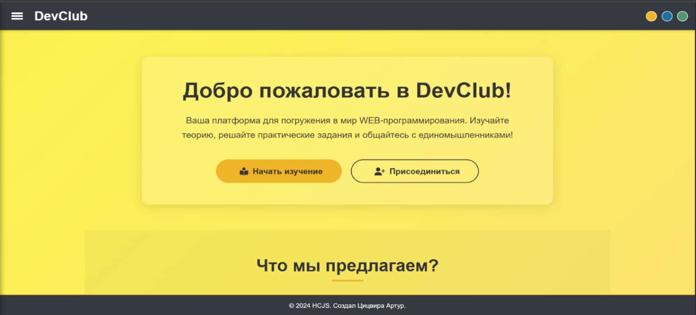

Рисунок 2.3 – Главная страница

Ниже приветственного блока расположен раздел "Что мы предлагаем?". Его внешний вид представлен на Рисунке 2.4.

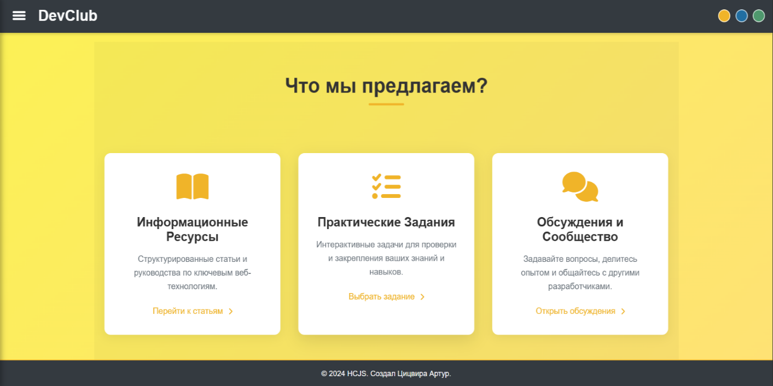

Рисунок 2.4 – Блок "Что мы предлагаем?" на главной странице

Этот раздел наглядно представляет основные функциональные возможности платформы в виде трех информационных карточек:
- "Информационные Ресурсы", содержащая краткое описание теоретического раздела и ссылку "Перейти к статьям", ведущую на страницу "Инфо";
- "Практические Задания", описывающая раздел с интерактивными задачами и содержащая ссылку "Выбрать задание", которая ведет на страницу со списком доступных заданий;
- "Обсуждения и Сообщество", информирующая о наличии раздела для общения пользователей и содержащая ссылку "Открыть обсуждения", ведущую на страницу форума или чата.
Следующий блок главной страницы – "Изучаемые Технологии". Он реализован с использованием анимированного интерактивного 3D-куба. На гранях куба визуально представлены основные технологии, доступные для изучения на платформе (например, HTML). Для каждой технологии предусмотрены кнопки "Изучить" (переход к теории) и "Задания" (переход к практическим задачам по данной технологии). Внешний вид данного блока показан на Рисунке 2.5.

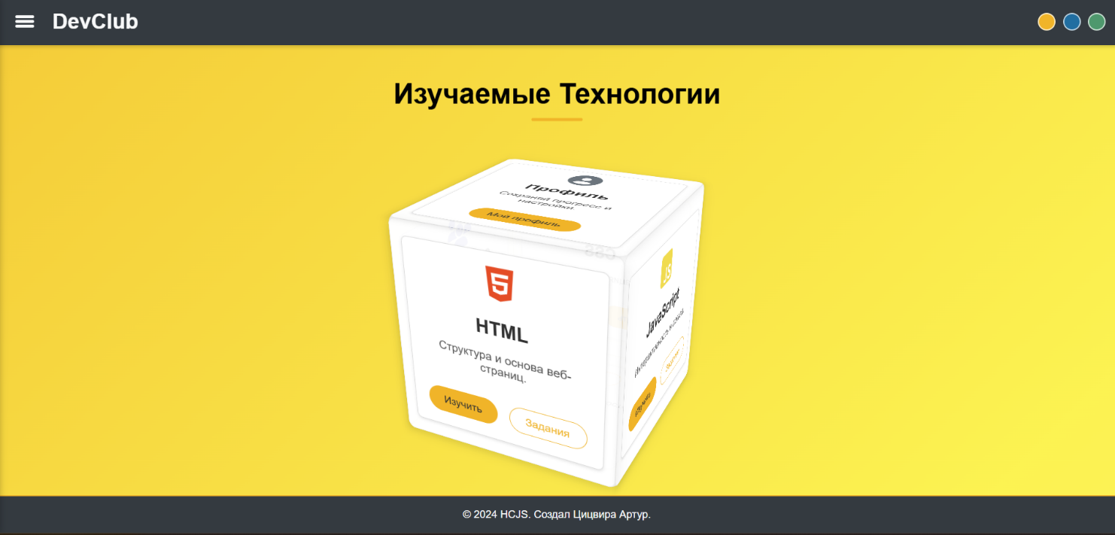

Рисунок 2.5 – Блок "Изучаемые Технологии" с интерактивным кубом

Как упоминалось ранее, интерфейс платформы поддерживает смену цветовых тем. Пользователь может выбрать одну из предустановленных тем с помощью кнопок в шапке страницы. Пример главной страницы с альтернативной цветовой темой показан на Рисунке 2.6. Выбранная тема сохраняется для удобства пользователя при последующих посещениях.

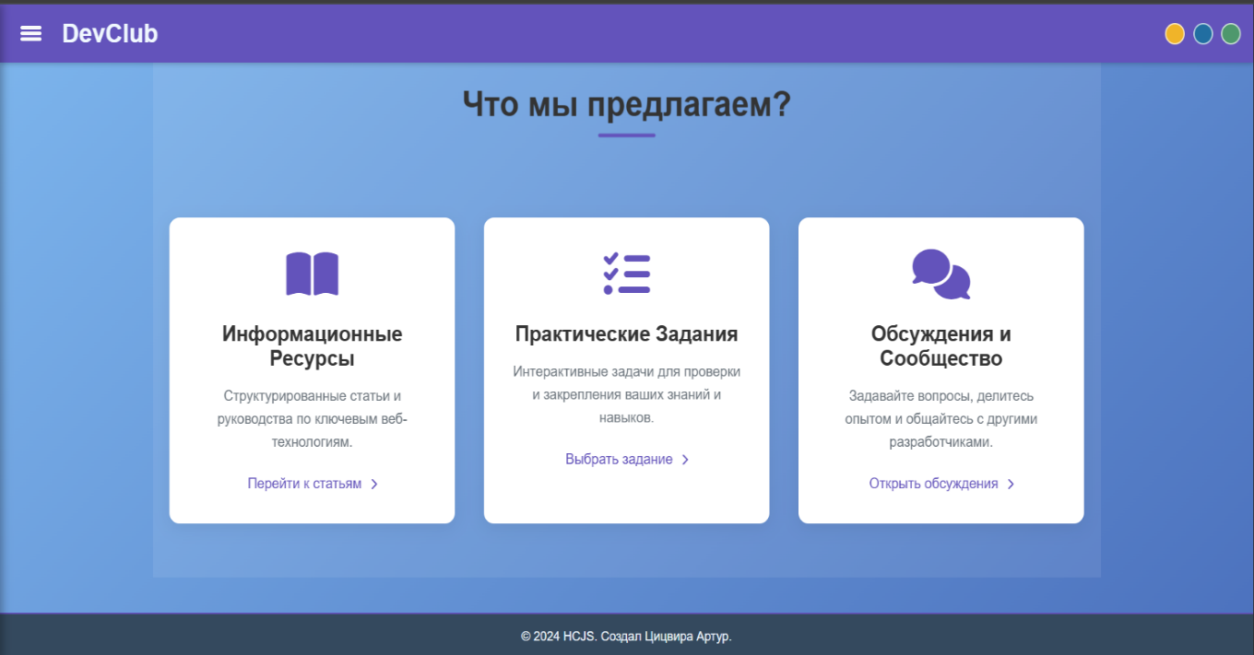

Рисунок 2.6 – Пример главной страницы с альтернативной цветовой темой

Навигация по основным разделам сайта также осуществляется через боковое выезжающее меню, которое открывается по клику на иконку "бургер-меню" в шапке. Меню содержит ссылки на все ключевые страницы: "Главная", "Инфо", "Задания", "Регистрация", "Обсуждение", "Профиль" и другие разделы. Боковое меню показано на Рисунке 2.7.

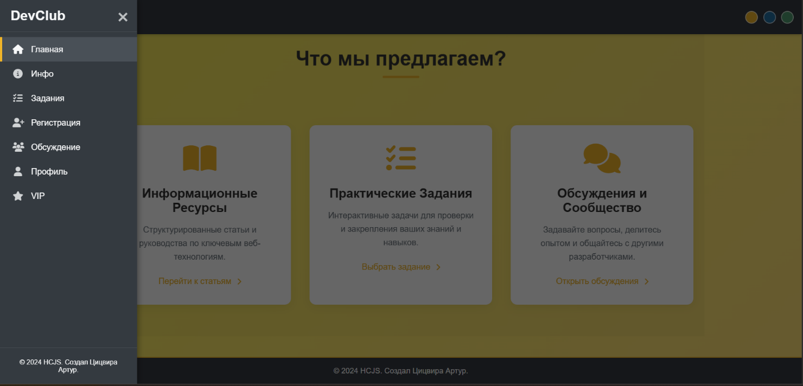

Рисунок 2.7 – Боковое навигационное меню платформы

В нижней части страницы расположен футер, содержащий информацию об авторских правах.
Таким образом, главная страница эффективно выполняет свою роль, предоставляя пользователю всю необходимую стартовую информацию и удобные средства навигации для дальнейшего взаимодействия с платформой.

2.4.2 Страница регистрации и авторизации

Данная страница предназначена для управления доступом пользователей к персонализированным функциям платформы "DevClub". Она объединяет в себе две основные формы: входа (авторизации) для существующих пользователей и регистрации для новых пользователей. Переключение между формами осуществляется с помощью соответствующих ссылок или вкладок ("Вход / Регистрация").
Форма входа, представленная на Рисунке 2.8, требует от пользователя ввода зарегистрированного адреса электронной почты (Email) и пароля.

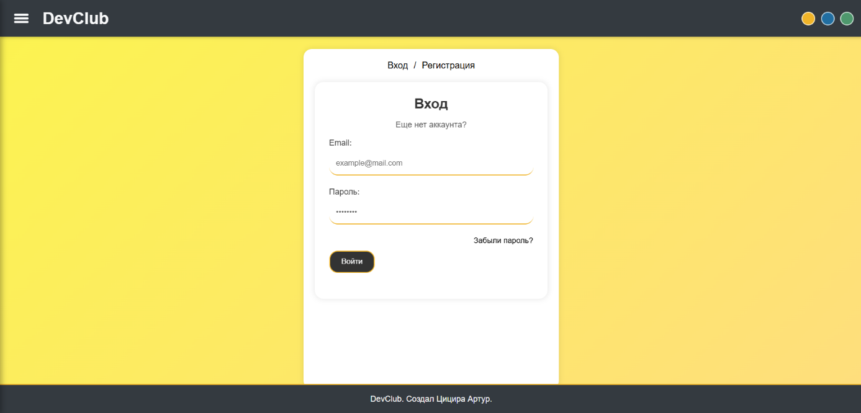

Рисунок 2.8 – Форма входа (авторизации)

Помимо полей для ввода данных, форма входа содержит:
- Кнопка "Войти": Основной элемент управления формы. При нажатии на эту кнопку введенные пользователем идентификатор и пароль отправляются на сервер для верификации и аутентификации. В случае успешного совпадения учетных данных система предоставляет пользователю доступ к его профилю и функционалу платформы. При неверных данных выводится соответствующее сообщение об ошибке;
- Ссылка "Еще нет аккаунта?": Предоставляет пользователям, не имеющим зарегистрированной учетной записи, прямой и удобный переход к процедуре создания новой. Активация этой ссылки перенаправляет пользователя на форму или страницу регистрации;
- Ссылка "Забыли пароль?": Предназначена для пользователей, столкнувшихся с проблемой доступа из-за утери или невозможности вспомнить пароль.
- Форма регистрации, показанная на Рисунке 2.9, предназначена для создания новой учетной записи.

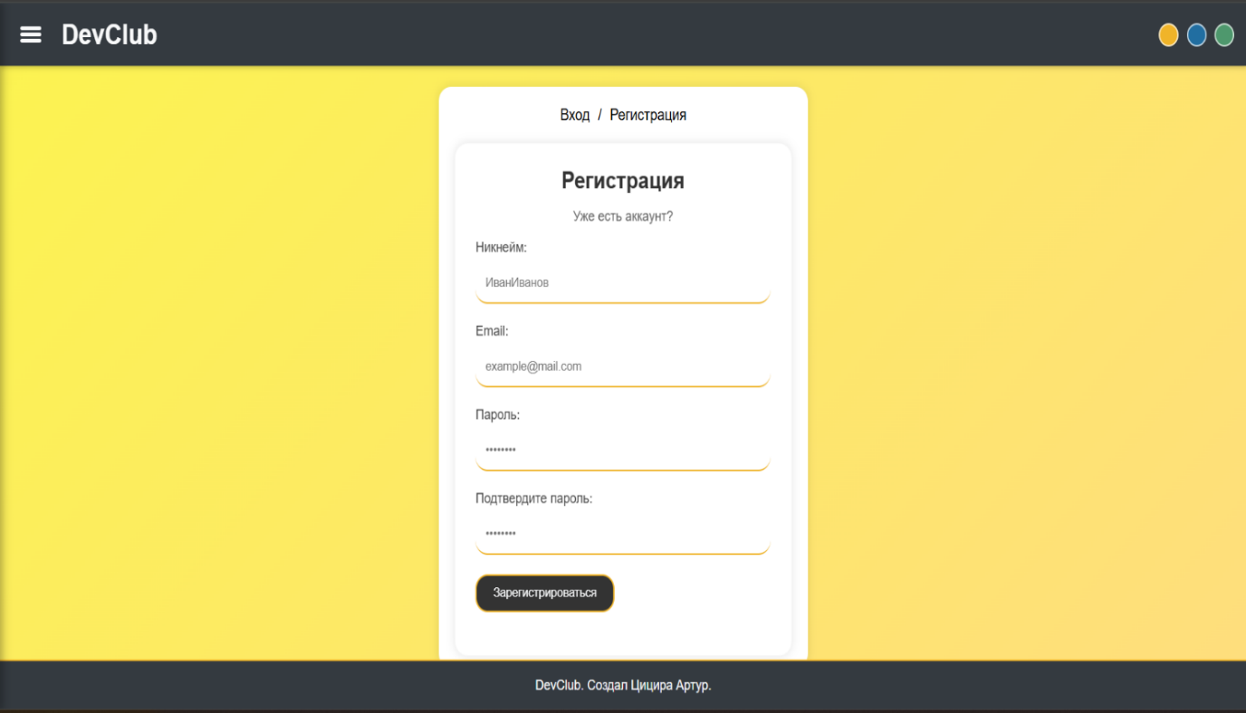

Рисунок 2.9 – Форма регистрации

Для успешной регистрации пользователь должен заполнить следующие поля:
- Никнейм (уникальное имя пользователя на платформе);
- Email (адрес электронной почты);
- Пароль;
- Подтверждение пароля (повторный ввод пароля для исключения ошибок).
- После заполнения всех полей пользователь нажимает кнопку "Зарегистрироваться". Также на форме присутствует ссылка "Уже есть аккаунт?" для возврата к форме входа.
Платформа включает валидацию вводимых данных как на стороне клиента, так и на стороне сервера. В случае ошибки при входе (например, неверный email или пароль) или при регистрации (например, несовпадение паролей, занятый никнейм или email), пользователю выводится соответствующее уведомление. Пример сообщения об ошибке при вводе неверных учетных данных для входа показан на Рисунке 2.10.

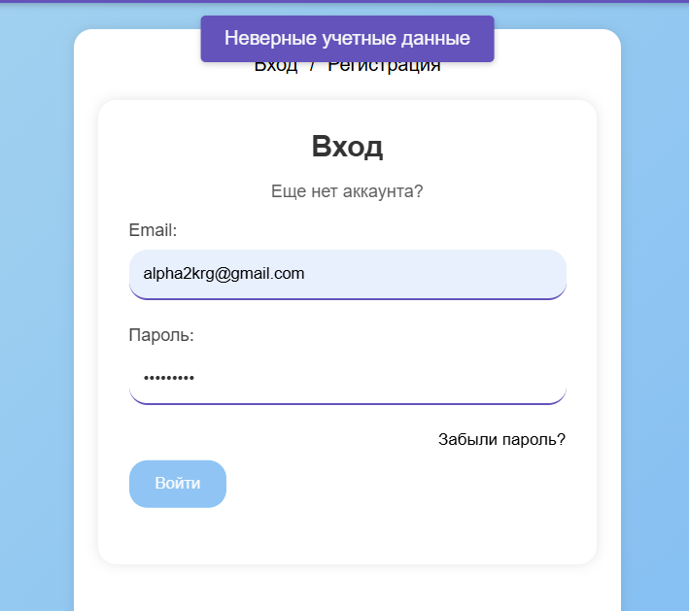

Рисунок 2.10 – Пример сообщения об ошибке при авторизации

Как и другие страницы платформы, страница регистрации и авторизации использует общую шапку с логотипом, меню и кнопками смены темы, а также общий футер с информацией об авторских правах.

    - Страница теоретических материалов ("Инфо")

Раздел "Инфо" предоставляет пользователям доступ к структурированным теоретическим материалам по различным веб-технологиям. Основная страница данного раздела представляет собой сетку из интерактивных карточек, каждая из которых соответствует отдельной технологии (HTML, CSS, JavaScript, Python, Node.js, React и др.), как показано на Рисунке 2.11.

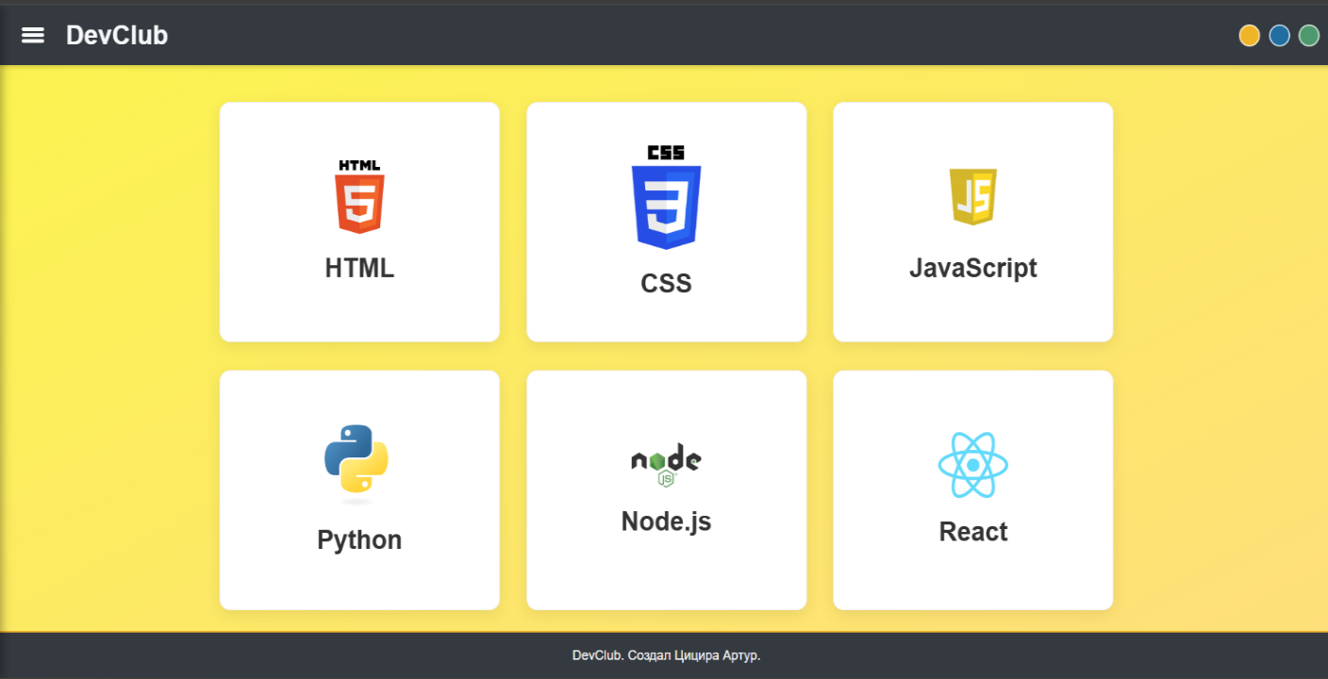

Рисунок 2.11 – Страница выбора технологии в разделе "Инфо"

Карточки анимированы: при наведении курсора мыши карточка переворачивается, отображая краткое описание технологии и кнопку "Перейти" для доступа к соответствующим учебным материалам (Рисунок 2.12).

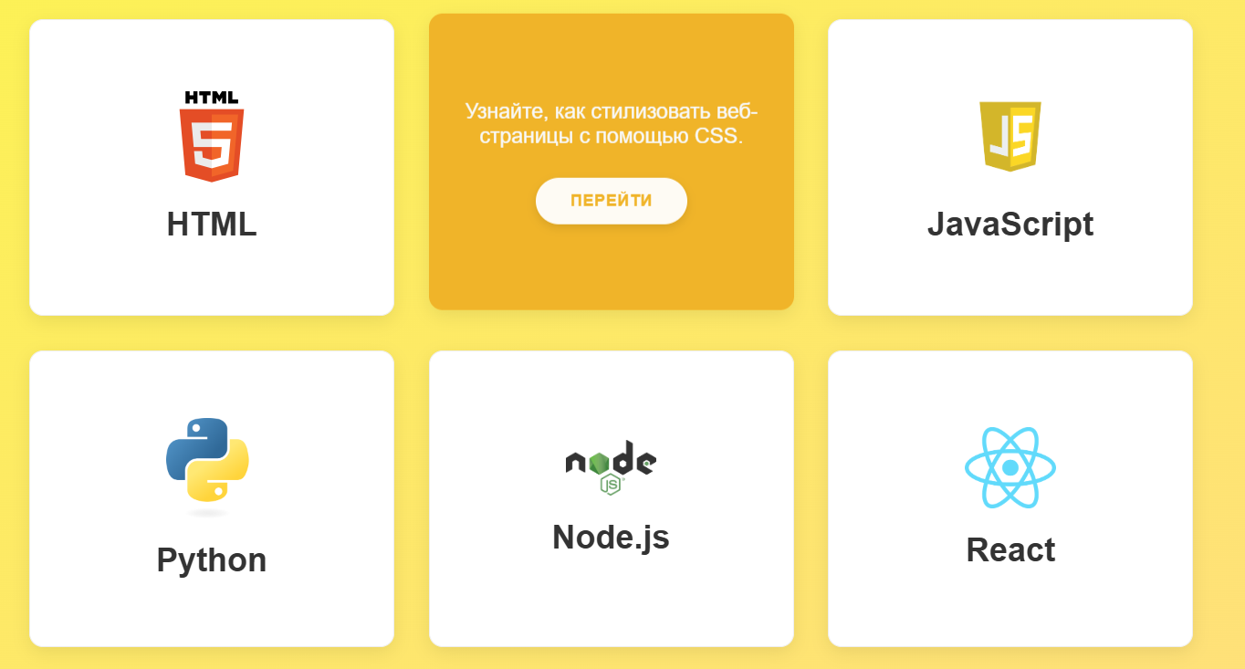

Рисунок 2.12 – Карточка технологии при наведении курсора

При переходе к изучению конкретной технологии (например, CSS), пользователь попадает на страницу с учебным контентом, структура которой показана на Рисунке 2.13.

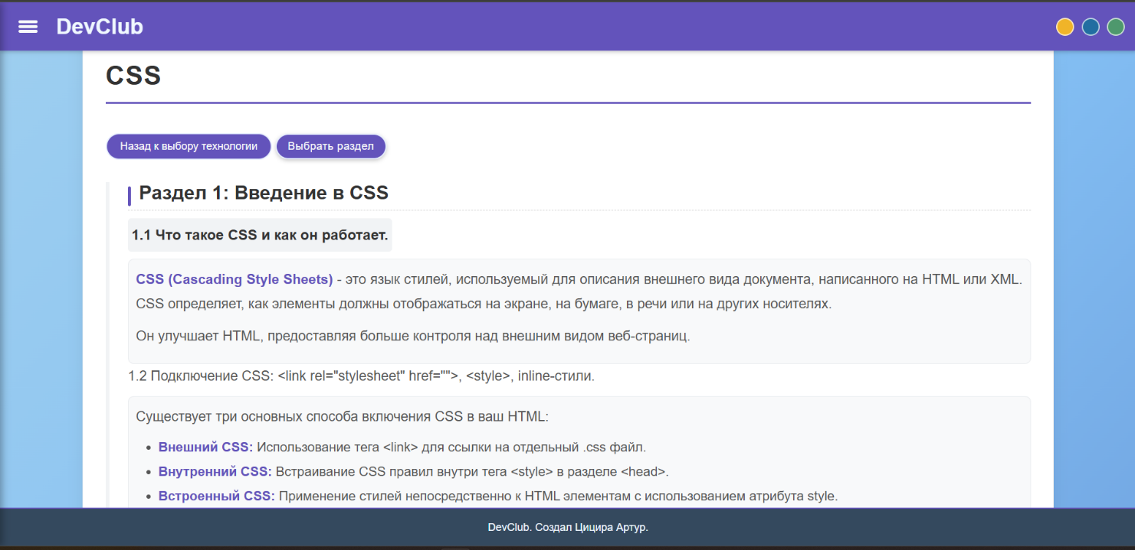

Рисунок 2.13 – Пример страницы с теоретическим материалом (CSS)

Страница теоретического материала содержит:
- Заголовок, указывающий на изучаемую технологию (например, "CSS");
- Кнопку "Назад к выбору технологии" для возврата на страницу с карточками;
- Кнопку "Выбрать раздел", открывающую модальное окно для быстрой навигации по разделам внутри текущей технологии (показано на Рисунке 2.14);
- Основную область контента, где материал разбит на логические разделы (например, "Раздел 1: Введение в CSS") и подразделы с нумерацией (например, "1.1 Что такое CSS и как он работает").
Содержимое теоретических разделов включает текстовые объяснения, форматированные списки, а также блоки с примерами кода для наглядности.
Навигация между разделами внутри одной технологии осуществляется с помощью модального окна "Выбрать раздел", которое отображает список доступных тем (Рисунок 2.14 ).

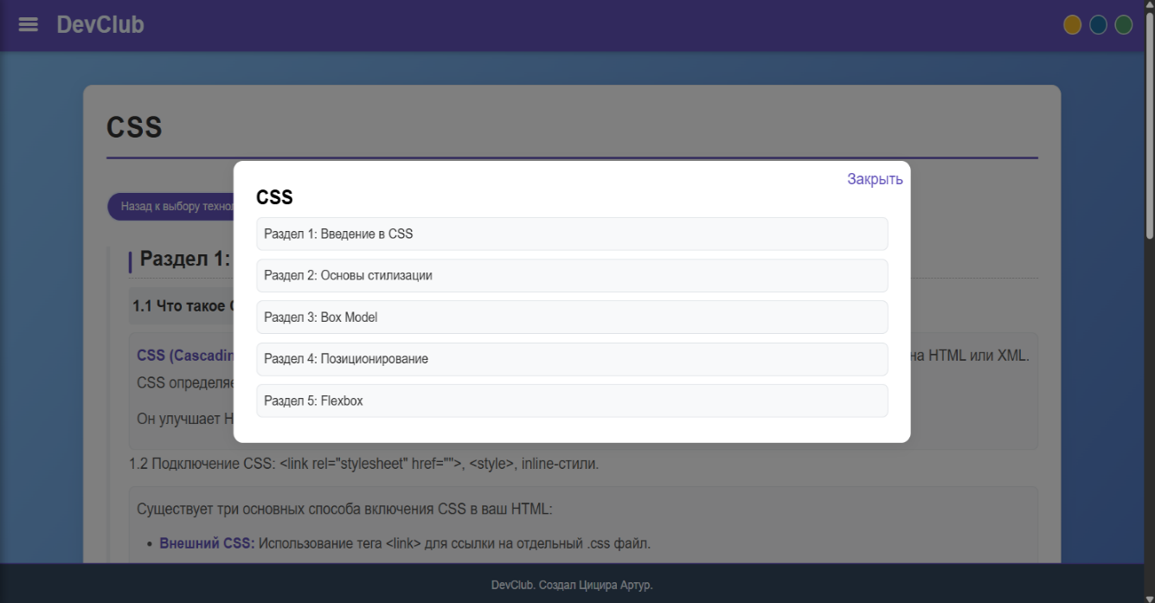

Рисунок 2.14 – Модальное окно для навигации по разделам технологии

    - Страница практических заданий

Раздел практических заданий является ключевым компонентом платформы, позволяющим пользователям применять полученные теоретические знания на практике и отрабатывать навыки написания кода. Для удобства навигации и сохранения единого стиля взаимодействия с пользователем, доступ к заданиям организован по аналогии с разделом теоретических материалов "Инфо". Первоначально пользователь попадает на страницу выбора технологий, визуально и функционально схожую со страницей, представленной на Рисунке 2.11. На этой странице технологии представлены в виде интерактивных карточек, позволяя пользователю сфокусировать свою практику на конкретной области веб-разработки, будь то HTML, CSS, JavaScript или другие доступные направления. После выбора интересующей технологии пользователь перенаправляется непосредственно к списку заданий.
Основная страница с практическими заданиями (пример для технологии HTML отображен на Рисунке 2.15) спроектирована таким образом, чтобы обеспечить гибкость и постепенность в обучении. Ключевым элементом на этой странице является механизм выбора уровня сложности. Пользователю предлагается три уровня: "Простые задания", "Средние задания" и "Сложные задания", переключение между которыми реализовано с помощью набора кнопок или выпадающего списка, расположенного в верхней части рабочей области. Это позволяет учащимся начинать с базовых концепций и постепенно переходить к более комплексным задачам по мере роста их уверенности и компетенций. Для удобства навигации на странице также постоянно присутствует кнопка "Назад к выбору технологии", позволяющая пользователю в любой момент вернуться к предыдущему шагу и выбрать другую технологию для практики.

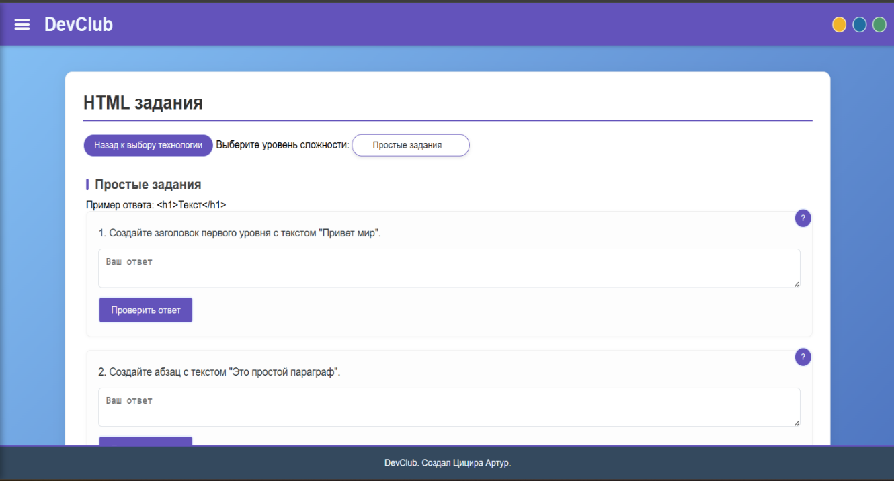

Рисунок 2.15 – Страница с практическими заданиями (уровень "Простые задания")

Задания выбранного уровня сложности представлены в виде последовательного списка. Каждый блок задания включает:
- Порядковый номер и текст самого задания (например, "1. Создайте заголовок первого уровня с текстом "Привет мир".");
- Многострочное текстовое поле ("Ваш ответ") для ввода или вставки кода пользователем;
- Кнопку "Проверить ответ" для запуска механизма проверки;
- Иконку со знаком вопроса (?) для отображения подсказки к заданию.
После нажатия кнопки "Проверить ответ" система анализирует введенный пользователем код и отображает результат непосредственно под блоком задания, как показано на Рисунке 2.16.

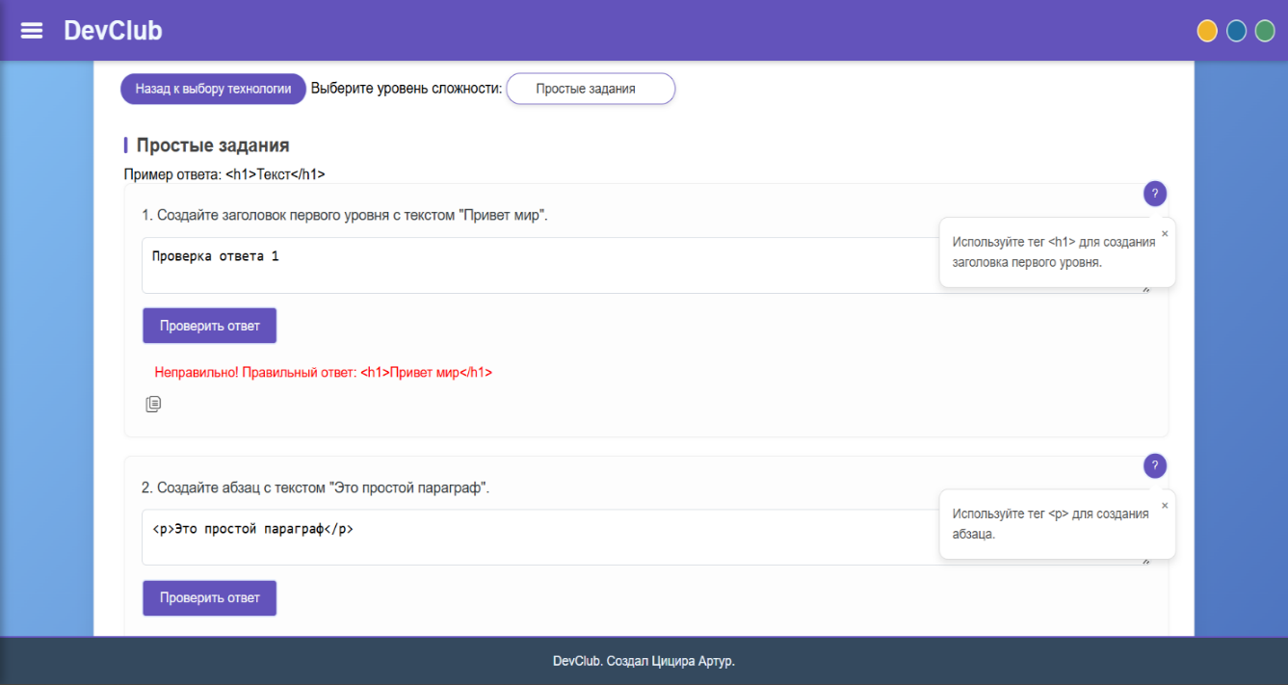

Рисунок 2.16 – Отображение результатов проверки и подсказок

Возможные результаты проверки:
- Сообщение "Правильно!", если ответ пользователя соответствует ожидаемому;
- Сообщение "Неправильно!" с указанием правильного ответа ("Правильный ответ: [код]"), если ответ пользователя неверный. Рядом с правильным ответом отображается иконка для его копирования в буфер обмена.
При нажатии на иконку со знаком вопроса (?) рядом с заданием появляется всплывающее окно с подсказкой, помогающей пользователю найти верное решение (также видно на Рисунке 2.16). Эта страница, как и другие, содержит стандартные шапку и футер.

2.4.5 Страница обсуждения

Платформа "DevClub" предоставляет пользователям несколько инструментов для коммуникации и взаимодействия, доступ к которым осуществляется через боковую панель навигации. Основным каналом для неформального общения является общий Чат. Кроме того, предусмотрены разделы "Правила", "Объявления", "Поддержка" и "Улучшения".
Раздел "Правила" (Рисунок 2.17) содержит свод норм поведения на платформе, включая правила общения в чате, и соответствующие меры наказания за их нарушение. Ознакомление с правилами важно для поддержания конструктивной и уважительной атмосферы в сообществе.

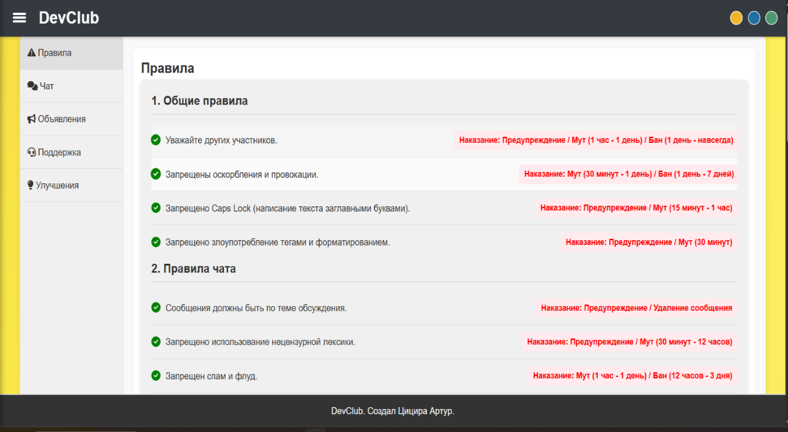

Рисунок 2.17 – Раздел "Правила"

Основной раздел страницы обсуждения – это "Чат" (Рисунок 2.18), предназначенный для обмена сообщениями между пользователями в режиме реального времени. Доступ к чату и возможность отправки сообщений требуют авторизации пользователя на платформе.

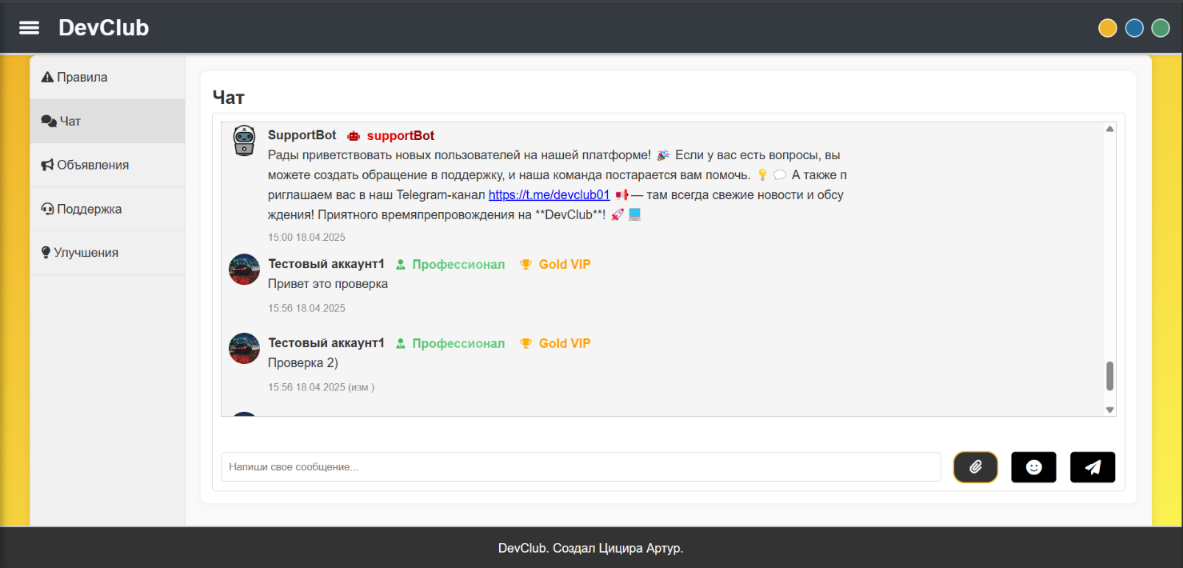

Рисунок 2.18 – Интерфейс общего чата

Интерфейс чата включает:
- Область отображения сообщений, где выводятся сообщения пользователей и системные уведомления (например, от SupportBot). Каждое сообщение содержит аватар пользователя, его никнейм, роль на платформе (например, "Профессионал"), статус (например, "Gold VIP", если применимо) и время отправки;
- Поле для ввода текста нового сообщения в нижней части экрана;
- Кнопки для дополнительных действий: прикрепления файлов, добавления эмодзи (если реализовано) и отправки сообщения.
Раздел "Объявления" (Рисунок 2.19) функционирует как доска объявлений, где пользователи могут размещать информацию, например, о поиске сотрудничества, предложении услуг или другие тематические сообщения. Интерфейс позволяет просматривать общие объявления, объявления текущего пользователя ("Мои объявления") и создавать новые (+ Создать объявление). При просмотре объявления отображается его текст, цена (если указана) и контактная информация автора.

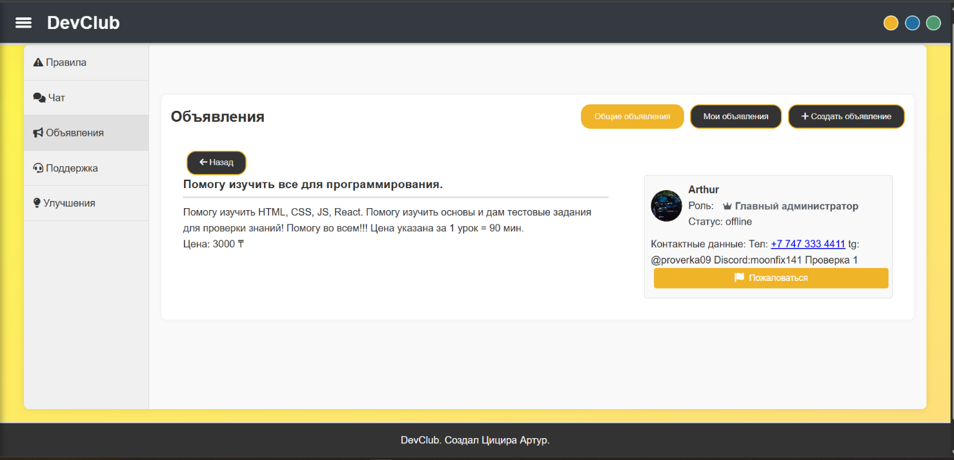

Рисунок 2.19 – Раздел "Объявления"

Для решения конкретных проблем и получения помощи от администрации предназначен раздел "Поддержка". При создании обращения открывается приватный "Чат с поддержкой" (Рисунок 2.20), где пользователь может общаться с администратором или ботом поддержки. В этом чате отображается номер обращения, его текущий статус (например, "Рассмотрено") и история переписки.
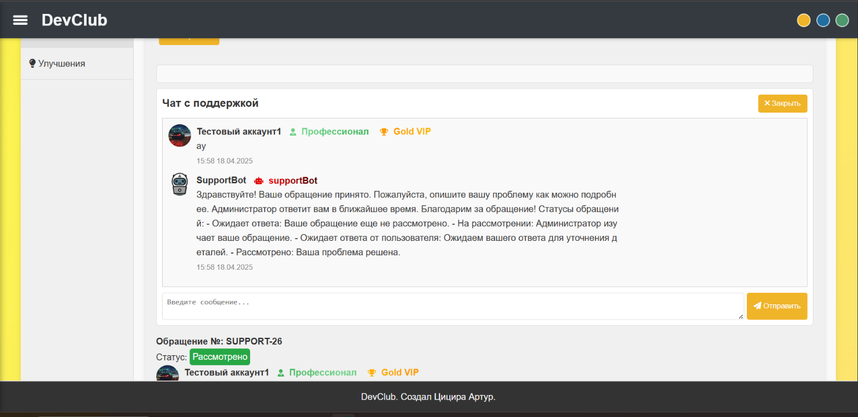

Рисунок 2.20 – Интерфейс чата с поддержкой

Все эти разделы используют стандартные элементы интерфейса платформы: шапку и футер, а также боковую панель для навигации между ними.

2.4.6 Личный кабинет пользователя

Личный кабинет является персонализированным пространством пользователя на платформе "DevClub", предоставляющим доступ к его данным и настройкам. Доступ к личному кабинету осуществляется через соответствующий пункт бокового навигационного меню ("Профиль") после авторизации пользователя.
Структура личного кабинета включает две основные колонки. Левая колонка содержит блок с аватаром пользователя, его никнеймом и ролью (например, "Профессионал"), а также иконки для ссылок на социальные сети (если указаны). Ниже расположен блок навигации по разделам личного кабинета:
- Основная информация;
- Редактировать профиль;
- VIP Статус (если применимо);
- Роли;
- Настройки аккаунта.
Правая, основная колонка отображает содержимое выбранного раздела. По умолчанию открывается раздел "Основная информация" как показано на рисунке 2.21.

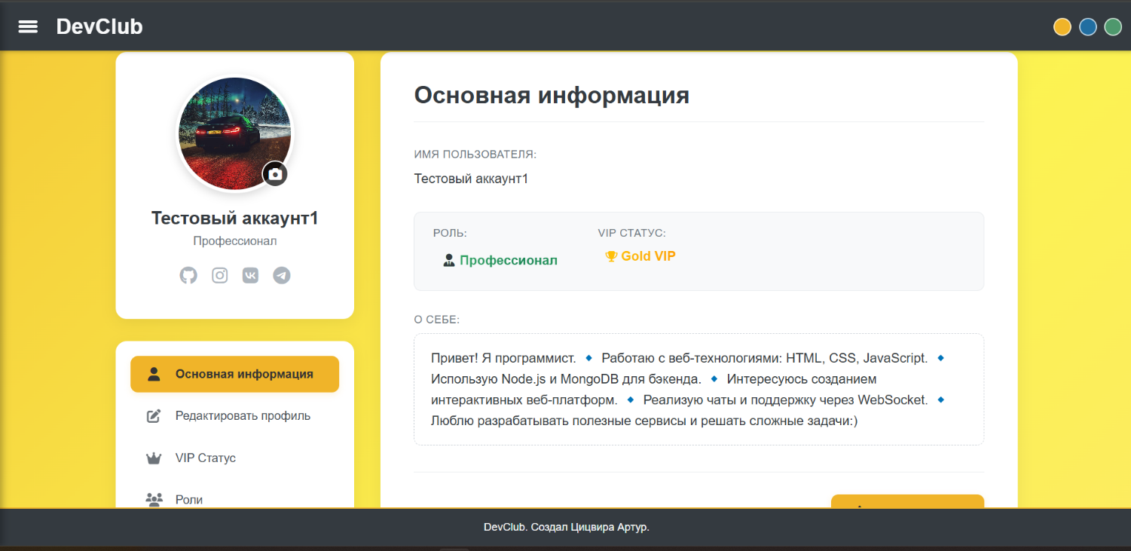

Рисунок 2.21 – Личный кабинет пользователя, раздел "Основная информация"

В разделе "Основная информация" отображаются следующие данные пользователя:
- Имя пользователя (никнейм): Уникальное отображаемое имя пользователя, под которым он идентифицируется на платформе;
- Роль на платформе: Указывает на текущий статус или группу прав пользователя (например, "Профессионал", "Администратор", "Новичок"). Роль определяет доступные функции и возможности пользователя в системе;
- VIP Статус: Если применимо, отображает присвоенный VIP статус пользователя (например, "Gold VIP", "Premium"). Наличие и уровень VIP статуса обычно связаны с дополнительными привилегиями или расширенным функционалом;
- Поле "О себе": Свободное текстовое поле, содержащее персональное описание, которое пользователь может использовать для предоставления информации о своих навыках, интересах, опыте или любой другой релевантной информации, которой он желает поделиться.
Раздел "Редактировать профиль" (Рисунок 2.22) позволяет пользователю изменять свои личные данные.

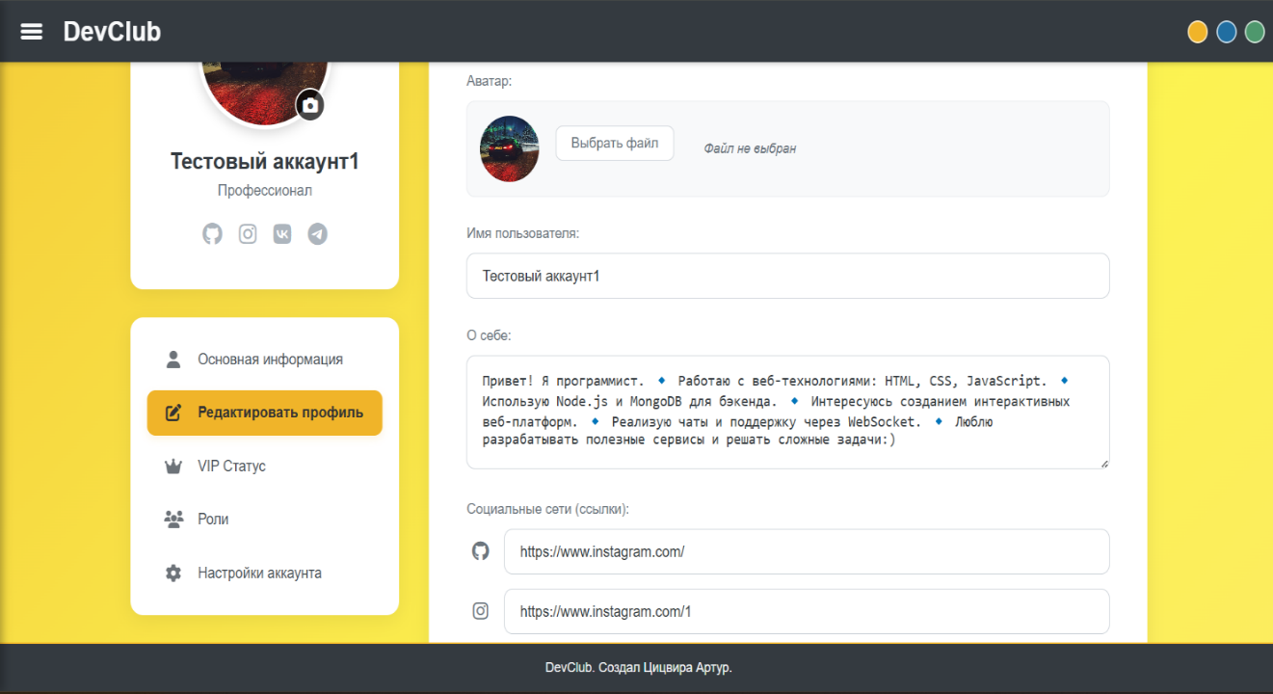

Рисунок 2.22 – Личный кабинет пользователя, раздел "Редактировать профиль"

В этом разделе доступны для редактирования:
- Аватар: Пользователь может загрузить новый файл изображения для своего профиля. Система поддерживает распространенные форматы изображений (например, JPG, PNG) и может применять ограничения на размер файла или его разрешение для оптимизации. Текущее изображение аватара отображается здесь и может быть заменено новым;
- Имя пользователя (никнейм): Позволяет изменить отображаемое имя пользователя на платформе. К никнейму могут применяться требования уникальности и ограничения по длине или допустимым символам;
- Информация "О себе": Многострочное текстовое поле, предназначенное для ввода или редактирования краткого описания, биографии или любой другой информации, которой пользователь желает поделиться с другими участниками платформы;
- Социальные сети (ссылки): Набор полей для ввода URL-адресов профилей пользователя в различных внешних социальных сетях (например, Instagram, VK, Telegram и других поддерживаемых платформах). Эти ссылки позволяют связать профиль на платформе с присутствием пользователя в интернете. Система может выполнять базовую проверку формата введенных ссылок.
Раздел "Роли" (Рисунок 2.23) предоставляет информационный обзор всех существующих ролей на платформе и их краткое описание.

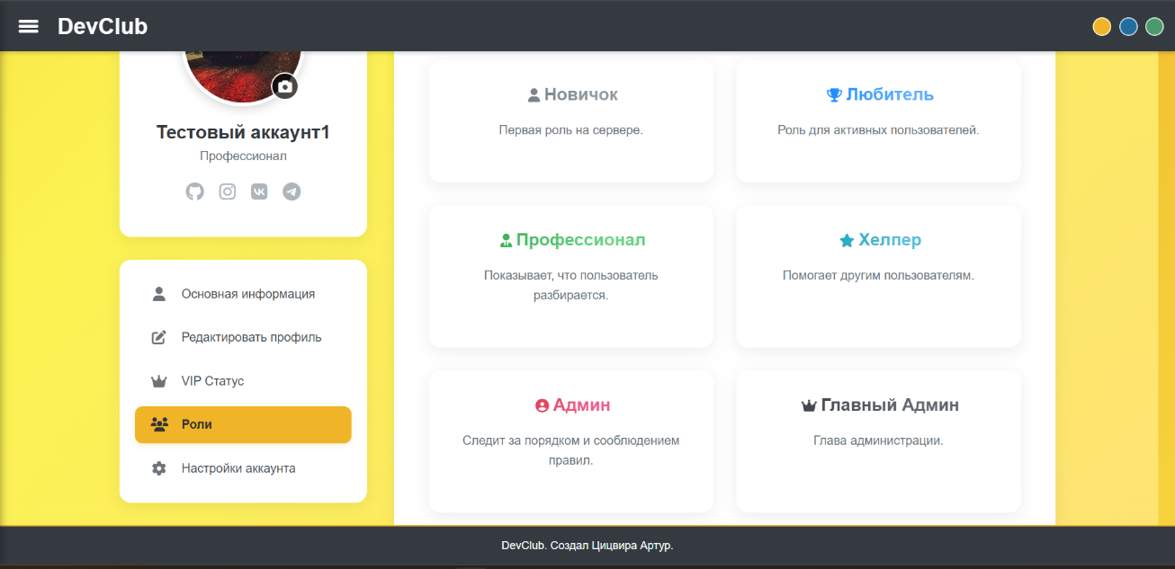

Рисунок 2.23 – Личный кабинет пользователя, раздел "Роли"

Здесь представлены карточки для каждой роли (Новичок, Любитель, Профессионал, Хелпер, Админ, Главный Админ) с пояснением её назначения и привилегий.
Разделы "VIP Статус" и "Настройки аккаунта" содержат соответствующую информацию и функционал, связанный с VIP-привилегиями (если они есть) и общими настройками учетной записи (например, смена пароля или email, если реализовано). Как и другие страницы, личный кабинет имеет стандартные шапку и футер.

  - Разработка и тестирование компонентов

В данном разделе описывается процесс разработки и тестирования ключевых функциональных компонентов платформы "DevClub". Основное внимание уделялось созданию стабильных и функциональных модулей, отвечающих за регистрацию/авторизацию, личный кабинет, практические задания и чат.

2.5.1 Компонент регистрации и авторизации

Компонент регистрации и авторизации является основополагающим для платформы, поскольку он отвечает за создание учетных записей пользователей и их аутентификацию для доступа к персонализированному функционалу. Процесс разработки данного компонента начался с создания HTML-форм для страниц регистрации и авторизации, которые были стилизованы с использованием CSS для соответствия общему дизайну платформы. Важной частью стала реализация валидации вводимых данных на стороне клиента с помощью JavaScript. Параллельно на серверной части (Node.js и Express.js) была разработана логика для обработки соответствующих запросов. Это включало проверку корректности и уникальности данных (никнейм, email) при регистрации, хеширование паролей пользователей с использованием алгоритма bcrypt перед сохранением в базу данных MongoDB и, собственно, сохранение информации о новом пользователе. Механизм аутентификации был реализован на основе проверки email и хеша пароля. Управление пользовательскими сессиями после успешной аутентификации осуществляется с использованием стандартных механизмов Express.js и куки. В ходе разработки были решены задачи, связанные с обеспечением надежной валидации данных на обеих сторонах (клиентской и серверной) и корректной обработкой различных сценариев ошибок, с предоставлением пользователю информативных сообщений.
Тестирование компонента носило комплексный характер. Проводилось модульное тестирование отдельных функций, таких как хеширование паролей и валидация. Интеграционное тестирование проверяло взаимодействие между клиентскими формами, серверной логикой и базой данных. Основные тестовые сценарии включали проверку успешной регистрации и авторизации, обработку некорректных данных (неверный формат, несовпадающие пароли, дубликаты) и корректность работы механизма сессий. По результатам тестирования подтверждена стабильная и корректная работа компонента.

2.5.2 Компонент личного кабинета

Компонент личного кабинета предоставляет пользователю интерфейс для просмотра и управления своими персональными данными и настройками, что повышает персонализацию взаимодействия с платформой. Его разработка началась с создания HTML-шаблонов для различных разделов ("Основная информация", "Редактировать профиль", "Роли") и их стилизации с помощью CSS. На стороне клиента (JavaScript) была реализована логика для асинхронной отправки запросов к REST API бэкенда с целью получения и обновления данных профиля (никнейм, email, информация "о себе", ссылки на соцсети, дата регистрации). Бэкенд (Node.js), в свою очередь, извлекал эти данные из MongoDB. Были разработаны формы редактирования с клиентской валидацией. Важной частью стала реализация функционала загрузки и смены аватара пользователя, включая сохранение файла на сервере и обновление соответствующей информации в профиле. Также был реализован механизм смены и сохранения выбранной цветовой темы с использованием JavaScript и куки. В процессе разработки были решены задачи, связанные с корректным отображением и асинхронным обновлением данных, надежной загрузкой аватаров и улучшением обработки ошибок.
Тестирование компонента включало как модульную проверку функций валидации, так и интеграционное тестирование всего цикла взаимодействия frontend, backend и базы данных при работе с профилем. Проверялась корректность отображения данных, успешность редактирования полей, функциональность загрузки и отображения аватара, а также работа механизма смены и сохранения тем. Тестирование подтвердило корректную работу компонента.

2.5.3 Компонент «Задания и тесты»

Данный компонент является центральным элементом обучающего процесса, предоставляя пользователям интерактивные практические задания. Его разработка включала создание HTML-интерфейса для отображения списка заданий выбранной технологии и уровня сложности, а также его стилизацию с помощью CSS. Были реализованы элементы управления, такие как выбор уровня сложности, кнопки проверки ответа и иконки подсказок, а также текстовые поля для ввода пользовательского кода.
Тестирование компонента проводилось преимущественно вручную. Проверялась корректность отображения заданий и интерфейсных элементов, работа системы проверки для правильных и неправильных ответов, отображение и копирование верных решений, функциональность подсказок и выбор уровней сложности. Тестирование показало, что компонент заданий функционирует в соответствии с требованиями.

2.5.4 Компонент чата

Компонент чата предназначен для обеспечения коммуникации между пользователями платформы в режиме реального времени. Его разработка началась с создания HTML-интерфейса, включающего область отображения сообщений, поле ввода и кнопки управления, и его последующей стилизации с помощью CSS. Для обеспечения real-time функциональности была использована библиотека Socket.IO, устанавливающая WebSocket-соединение между клиентом и сервером. Клиентская часть (JavaScript) отвечает за отправку новых сообщений и отображение поступающих. Серверная логика (Node.js) обрабатывает входящие WebSocket-события, сохраняет сообщения в базу данных MongoDB

3 Охрана труда и экология

3.1 Требования техники безопасности и охраны труда

Безопасность - один из важнейших аспектов в информационных технологиях. Каждый программист должен быть грамотно обучен и заботиться о соответствующих мерах предосторожности.
Охрана труда важна для любого работника, независимо от профессии. Для программиста необходимо следить за работой своих органов зрения и опорно-двигательной системы, а также обеспечивать безопасность при работе с электроникой.
К работе на персональном компьютере допускаются лица, прошедшие обучение безопасным методам труда, инструктаж на рабочем месте.
Инструктаж по пожарной безопасности в Республике Казахстан проводится руководителем организации или лицом, ответственным за пожарную безопасность.
Цель инструктажа - доведение до работников основных требований пожарной безопасности, изучение пожарной опасности технологических процессов производств и оборудования, средств противопожарной защиты, а также их действий в случае возникновения пожара.
Общие требования техники безопасности при работе на персональном компьютере.
Инструктаж подразделяется на следующие виды:
1. Вводный. Проводится со всеми вновь принятыми работниками, временными и сезонными работниками, обучающимися и студентами, прибывшими на производственное обучение или практику.
2. Первичный. Осуществляется непосредственно на рабочем месте на производственных объектах, объектах хранения и торговли, а также объектах с массовым пребыванием людей.
3. Повторный. Проводится в соответствии с графиком проведения занятий, утверждённым руководителем организации.
4. Внеплановый. Проводится при изменении технологического процесса производства, замене или модернизации оборудования, инструментов, исходного сырья, материалов.
5. Целевой. Проводится при выполнении разовых работ, связанных с повышенной пожарной опасностью.
О проведении инструктажа и допуске к работе работника заносится запись в журнал учёта проведения инструктажей по пожарной безопасности.
При эксплуатации персонального компьютера на работника могут оказывать действие следующие опасные и вредные производственные факторы:
- повышенный уровень электромагнитных излучений;
- повышенный уровень статического электричества;
- пониженная ионизация воздуха;
- статические физические перегрузки;
- перенапряжение зрительных анализаторов.
Работник обязан:
- Выполнять только ту работу, которая определена его должностной инструкцией;
- Содержать в чистоте рабочее место;
- Соблюдать режим труда и отдыха в зависимости от продолжительности, вида и категории трудовой деятельности;
- Соблюдать меры пожарной безопасности;
- Рабочие места с компьютерами должны размещаться таким образом, чтобы расстояние от экрана одного видеомонитора до тыла другого было не менее 2,0 м, а расстояние между боковыми поверхностями видеомониторов - не менее 1,2 м;
- Рабочие места с персональными компьютерами по отношению к световым проемам должны располагаться так, чтобы естественный свет падал сбоку, преимущественно слева;
- Оконные проемы в помещениях, где используются персональные компьютеры, должны быть оборудованы регулируемыми устройствами типа: жалюзи, занавесей, внешних козырьков и др.;
- Рабочая мебель для пользователей компьютерной техникой должна отвечать следующим требованиям:
- высота рабочей поверхности стола должна регулироваться в пределах 680 - 800 мм; при отсутствии такой возможности высота рабочей поверхности стола должна составлять 725 мм;
- рабочий стол должен иметь пространство для ног высотой не менее 600 мм, глубиной на уровне колен не менее 450 мм и на уровне вытянутых ног не менее 650 мм;
- рабочий стул должен быть подъемно - поворотным и регулируемым по высоте и углам наклона сиденья и спинки, а также - расстоянию спинки от переднего края сиденья;
- рабочее место должно быть оборудовано подставкой для ног, имеющей ширину, не менее 300 мм, глубину не менее 400 мм, регулировку по высоте в пределах до 150 мм и по углу наклона опорной поверхности подставки до 20 градусов; поверхность подставки должна быть рифленой и иметь по переднему краю бортик высотой 10 мм;
- рабочее место с персональным компьютером должно быть оснащено легко перемещаемым пюпитром для документов;
- Для нормализации аэроионного фактора помещений с компьютерами необходимо использовать устройства автоматического регулирования ионного режима воздушной среды;
- Женщины со времени установления беременности и в период кормления грудью к выполнению всех видов работ, связанных с использованием компьютеров, не допускаются;
- За невыполнение данной Инструкции виновные привлекаются к ответственности согласно правилам внутреннего трудового распорядка или взысканиям, определенным Кодексом законов о труде республики Казахстан.
Ответственность за нарушение техники безопасности (ТБ) в Республике Казахстан регулируется следующими нормативно-правовыми актами:
Статьи 93–96 КоАП РК. В них предусмотрены административные взыскания за неисполнение работодателем требований ТБ, промышленной санитарии и других правил охраны труда. Размер штрафа -от 20 до 80 месячных расчётных показателей (МРП), при повторном нарушении в течение года -до 120 МРП.
Разделы 4 и 5 Трудового кодекса РК.
Статья 156 Уголовного кодекса РК. В ней предусмотрена уголовная ответственность за нарушение ТБ, промышленной санитарии или иных правил охраны труда, совершённое лицом, на котором лежали обязанности по организации или обеспечению соблюдения этих правил. В зависимости от тяжести последствий, наказание может быть в виде штрафа, исправительных или общественных работ, ареста, ограничения или лишения свободы, лишения права осуществлять определённую деятельность или занимать определённые должности.
Ответственность также несут должностные лица, в обязанности которых входит обеспечение соблюдения техники безопасности, норм и правил ОТ на предприятии. Рядовые работники должны чётко соблюдать нормы, инструкции и регламенты по ТБ, разработанные и утверждённые работодателем.
В Республике Казахстан существуют общие ограничения, связанные с выполнением работы, противопоказанной лицу по состоянию здоровья на основании медицинского заключения.
1. Административная ответственность:
Административная ответственность предусмотрена за правонарушения, не содержащие признаков уголовного преступления, но нарушающие установленные законодательством нормы. Согласно Кодексу Республики Казахстан об административных правонарушениях (КоАП РК), к таким нарушениям относятся:
Нарушение законодательства об электронных документах и электронной цифровой подписи: использование чужой электронной цифровой подписи (ЭЦП) или передача своей ЭЦП другим лицам без надлежащих оснований.
Нарушение законодательства о персональных данных: незаконный сбор, обработка или распространение персональных данных без согласия субъекта данных. Предусмотрен административный штраф от 10 до 1000 МРП.
Нарушение правил эксплуатации информационных систем: несоблюдение установленных требований по обеспечению безопасности и надёжности информационных систем.
Санкции за административные правонарушения могут включать предупреждение, административный штраф, а в некоторых случаях - административный арест или лишение специального права. Размер штрафов варьируется в зависимости от характера правонарушения и статуса правонарушителя (физическое или юридическое лицо).
Нарушение законодательства об искусственном интеллекте. Согласно проекту изменений КоАП, ожидается появление статьи под номером 641-1. Видами нарушения будут необеспечение информирования о синтетических результатах и неуправление рисками систем ИИ. Штраф для физических лиц - 15 МРП (58 980 тенге).
Административные коррупционные правонарушения. Наказание варьируется для физических лиц в диапазоне от ста до шестисот месячных расчётных показателей, для юридических лиц - от семисот пятидесяти (при единовременном нарушении) до пятисот месячных расчётных показателей (при повторном нарушении в течение года).
2. Уголовная ответственность:
Статья 198 УК РК. Нарушение авторских и смежных прав: незаконное использование программного обеспечения, защищённого авторским правом.
Нарушитель может быть наказан штрафом в размере от 100 до 5 000 МРП в зависимости от степени тяжести. Суд также может приговорить виновного к общественным работам на срок до 120 часов. Если в результате преступления был причинён значительный ущерб, наказание ужесточается - общественные работы до 240 часов или арест на 75 суток.
Статьи 205 и 206 УК РК. Неправомерный доступ к информации или информационной системе. Неправомерное уничтожение или модификация информации.
Другие составы преступлений, связанные с использованием информационных технологий, например, изготовление поддельных документов и денежных знаков посредством компьютерной техники (статья 231 УК РК).
Уголовная ответственность наступает за деяния, представляющие общественную опасность, совершённые умышленно или по неосторожности, и влекущие за собой вред или угрозу вреда охраняемым законом интересам. В соответствии с Уголовным кодексом Республики Казахстан, к таким деяниям относятся:
Незаконный доступ к компьютерной информации: несанкционированное проникновение в информационные системы или сети с целью получения, изменения, блокирования или уничтожения информации.
Создание, использование и распространение вредоносных программ: разработка и внедрение программных средств, предназначенных для несанкционированного воздействия на информационные системы.
Нарушение правил эксплуатации информационных систем: действия, повлекшие сбои в работе информационных систем или утрату информации.
Нарушение законодательства о персональных данных: незаконный сбор, обработка или распространение персональных данных граждан.
Санкции за указанные преступления могут включать штрафы, ограничение свободы или лишение свободы на определённый срок, в зависимости от тяжести совершённого деяния и наступивших последствий.
3. Материальная ответственность:
Работник может быть привлечён к материальной ответственности в следующих случаях:
- Причинение прямого действительного ущерба работодателю.
- Наличие вины работника в причинении ущерба.
- Нарушение трудовых обязанностей или неисполнение условий трудового договора.
- Прямой действительный ущерб включает реальное уменьшение имущества работодателя или ухудшение его состояния, а также расходы на восстановление или приобретение имущества.
Исключения из материальной ответственности:
- Работник не несёт материальной ответственности, если ущерб возник вследствие:
- Обстоятельств непреодолимой силы.
- Крайней необходимости или необходимой обороны.
- Неисполнения работодателем обязанностей по обеспечению условий для сохранности имущества.
Также недопустимо возложение ответственности за ущерб, относящийся к нормальному производственно-хозяйственному риску.
4. Дисциплинарная ответственность:
Дисциплинарная ответственность работника - это вид юридической ответственности, основным содержанием которой выступают меры, применяемые администрацией учреждения, предприятия к сотруднику за совершение им дисциплинарного проступка.
За совершение дисциплинарного проступка работодатель вправе применить к работнику три вида дисциплинарных взысканий:
1. Замечание. Наименее строгое.
2. Выговор. Более строгое.
3. Увольнение. Самое строгое.
Мера взыскания выбирается работодателем в зависимости от тяжести совершённого проступка и регулируются статьёй 192 ТК РФ.
Порядок привлечения к дисциплинарной ответственности:
Затребование объяснений у работника (в письменном виде).
Вынесение дисциплинарного взыскания в течение одного месяца с момента выявления нарушения (но не позднее шести месяцев со дня совершения проступка).
Оформление приказа и ознакомление работника под подпись.
Если работник не согласен с дисциплинарным взысканием, он может обжаловать его в трудинспекции и/или в комиссии по трудовым спорам, если таковая есть в организации.
Снятие дисциплинарного взыскания: если в течение года со дня его применения на работника не будет наложено новое дисциплинарное взыскание, оно считается погашенным.
Согласно приказу Министра здравоохранения и социального развития от 22 мая 2015 года №379, существуют следующие противопоказания:
1. Болезни нервной системы;
2. Соматические заболевания;
3. Хирургические заболевания.
Работодатель также несёт ответственность за обеспечение безопасных условий труда и проведение инструктажей. Поэтому требования к технике безопасности и охране труда могут включать общие рекомендации, связанные с использованием компьютерного оборудования и другими потенциальными рисками на рабочем месте.

3.2 Требования техники безопасности перед началом работы

Основные требования техники безопасности перед началом работы:
- Подготовить рабочее место;
- Отрегулировать освещение на рабочем месте, убедиться в отсутствие бликов на экране;
- Проверить правильность подключения оборудования к электросети;
- Проверить исправность проводов питания и отсутствие оголенных участков проводов;
- Убедиться в наличии заземления системного блока, монитора и защитного экрана;
- Протереть антистатической салфеткой поверхность экрана монитора и защитного экрана;
- Проверить правильность установки стола, стула, подставки для ног, пюпитра, угла наклона экрана, положение клавиатуры, положение «мыши» на специальном коврике, при необходимости произвести регулировку рабочего стола и кресла, а также расположение элементов компьютера в соответствии с требованиями эргономики и в целях исключения неудобных поз и длительных напряжений тела.

3.3 Требования техники безопасности во время работы

Требования техники безопасности во время работы:
Работнику при работе на ПК запрещается:
- прикасаться к задней панели системного блока (процессора) при включенном питании;
- переключать разъемы интерфейсных кабелей периферийных устройств при включенном питании;
- допускать попадание влаги на поверхность системного блока (процессора), монитора, рабочую поверхность клавиатуры, дисководов, принтеров и других устройств;
- отключать оборудование от электросети и выдергивать электровилку, держась за шнур.
Продолжительность непрерывной работы с компьютером без регламентированного перерыва не должна превышать 2-х часов.
Во время регламентированных перерывов с целью снижения нервно - эмоционального напряжения, утомления зрительного анализатора, устранения влияния гиподинамии и гипокинезии, предотвращения развития познотонического утомления выполнять комплексы упражнений.

3.4 Требования техники безопасности по окончании работы

После окончания работы за рабочим местом необходимо:
- Отключить питание компьютера;
- Привести в порядок рабочее место;
- Выполнить упражнения для глаз и пальцев рук на расслабление;
- Сообщить о выявленных неисправностях;
- Закрыть доступ к рабочему месту при необходимости (пароли, замки)

3.5 Техника безопасности программиста

Производственных травматических и иных заболеваний на рабочем месте. Для программиста важно соблюдать определенные правила и рекомендации по охране труда.
В первую очередь, программист должен следить за своим здоровьем. Для этого необходимо обеспечить комфортные условия работы: правильное освещение, регулярные перерывы, достаточное количество свежего воздуха.
Также необходимо учитывать, что работа за компьютером может привести к снижению зрения и проблемам со спиной. Поэтому важно выбирать правильную обстановку рабочего места: использовать специальные стулья и столы, соблюдать оптимальное расстояние между глазами и монитором.
Еще одним важным аспектом является обязательное использование средств индивидуальных защиты (СИЗ). Например, применение специальных очков с защитой от ультрафиолетовых лучей. Также при работе с электроникой необходимо использовать антистатические перчатки и манжеты для предотвращения повреждения радиодеталей.
Охрана труда программиста при работе с компьютерами играет очень важную роль для здоровья и производительности работника. Несколько рекомендаций, которые помогут предотвратить возможные проблемы со здоровьем при работе с компьютерами:
- Регулярно проводите перерывы. При длительной работе за компьютером необходимо соблюдать правило 20/20/20 - каждые 20 минут смотрите на предмет, находящийся на расстоянии 6 метров от вас, в течение 20 секунд;
- Следите за правильной осанкой и положением тела. Оптимальное положение рабочего кресла - сидение на вертикальной поверхности с прямыми ногами, а спина должна быть прямой или слегка под наклоном;
- Регулируйте яркость экрана. Для того, чтобы меньше утомлять глаза, необходимо регулировать яркость экрана и создавать хорошее рабочее освещение;
- Используйте клавиатуру и мышь с умом. Клавиатуру и мышь следует располагать так, чтобы руки и пальцы не устали от работы;
- Поддерживайте экран в чистоте. Грязный экран может ухудшить качество изображения и увеличить нагрузку на глаза;
- Не забывайте об упражнениях для глаз и рук. Они помогут улучшить кровообращение и уменьшить напряжение в мышцах;
- Обеспечьте корректное дыхание. Не стоит сжимать грудь, а во время работы за компьютером следует дышать глубоко через нос;
- Соблюдайте гигиену режима работы. Программисты часто работают за долгими сменами, доскучают перед компьютером, потому что у них есть много задач на руках. Старайтесь проводить паузы, смотреть в окно, заниматься растяжкой;
- Не забывайте про правильное питание и достаточные физические нагрузки. Работы программиста за компьютером сопровождается отсутствием движения и таким образом приводит к ухудшению здоровья. Старайтесь регулярно заниматься спортом, еще лучше – разнообразить свой график работы;
Техника безопасности - это комплекс мероприятий по предотвращению аварийных ситуаций и уменьшению возможных негативных последствий, которые могут произойти в процессе работы. Для программиста техника безопасности включает в себя следующие аспекты:
Защита от злонамеренного использования данных. Программист должен обеспечить безопасность конфиденциальных данных в процессе их обработки и передачи, используя меры защиты такие как шифрование и доступ только по паролю.
Использование программного обеспечения с оригинальными лицензиями. Это гарантирует отсутствие вредоносных программ в системе, предотвращает потерю данных и обеспечивает безопасность от всевозможных угроз.
Соблюдение требований охраны труда, включающих в себя правильную организацию рабочего места, регулярные перерывы и устранение факторов, ведущих к утомляемости глаз.
Правильное использование оборудования и техники, а также работы в соответствии с руководством производителя. Это позволяет избежать поломок или возгорания оборудования.
Регулярное создание резервных копий (backup) важных данных, а также использование антивирусного программного обеспечения и системы брандмауэра.

3.6 Чрезвычайные ситуации (ЧС)

Эвакуация при чрезвычайных ситуациях (ЧС) -это комплекс мероприятий по организованному вывозу (выводу) населения из зон ЧС или вероятной ЧС природного и техногенного характера и его кратковременному размещению в безопасных районах.
Варианты эвакуации в зависимости от времени и сроков проведения:
1. Упреждающая (заблаговременная). Проводится при получении достоверных данных о высокой вероятности возникновения запроектной аварии на потенциально опасных объектах или стихийного бедствия.
2. Экстренная (безотлагательная). Проводится в случае возникновения ЧС.
Варианты эвакуации в зависимости от охвата населения, оказавшегося в зоне ЧС:
1. Общая эвакуация. Предполагает вывоз (вывод) всех категорий населения из зоны ЧС.
2. Частичная эвакуация. Осуществляется при необходимости вывода из зоны ЧС нетрудоспособного населения, детей дошкольного возраста, учащихся школ.
Способы эвакуации и сроки её проведения зависят от масштабов ЧС, численности оказавшегося в опасной зоне населения, наличия транспорта и других местных условий.
О начале эвакуации населению объявляет местная администрация органов самоуправления. Необходимо заблаговременно уточнить номер сборного эвакуационного пункта, его адрес, номер телефона, способ эвакуации.
При работе за компьютерами и возникновении чрезвычайной ситуации (ЧС) рекомендуется следовать общим правилам эвакуации из здания:
1. При получении сигнала об эвакуации:
- прекратить все работы на объекте;
- без спешки и паники убрать рабочие документы в сейф или закрывающийся на ключ ящик стола;
- взять с собой личные вещи, документы, ценности;
- выключить оргтехнику, электроприборы.
2. Эвакуироваться из здания:
- организованно, не создавая паники, согласно плана эвакуации, через ближайшие эвакуационные выходы;
- отойти от здания и выполнять команды руководителя эвакуацией.
3. После выхода из здания:
- идти в район сбора, определённого планом эвакуации;
- при необходимости уточнить обстановку у преподавателя или соседей.
Адрес сборного эвакуационного пункта можно узнать в органах местного самоуправления.
Знаки безопасности по охране труда в Республике Казахстан могут быть следующих видов:
1. Запрещающие (Красный). Указатели, запрещающие выполнение действий, способных увеличить или вызвать опасность (например, «Посторонним вход воспрещён»).
2. Предупреждающие (Желтый). Указатель, предупреждающий об опасности или угрозе (например, «Опасность: высокое напряжение»).
3. Предписывающие (Синий). Обозначают действия или расположение объектов, которые должны выполняться в соответствии с законодательными требованиями.
4. Эвакуационные (Зеленый). Содержат информацию об аварийных выходах, средствах оказания первой помощи или спасения (например, «Аварийный выход»).
Основные требования к изготовлению знаков безопасности -регламентированная геометрическая форма, с расположением ярких контрастных цветов и чётких надписей поясняющего характера.
Для усиления зрительного восприятия сигнальные цвета применяют в сочетании с контрастными -белым или чёрным. Контрастные цвета используют для выполнения графических символов и поясняющих надписей.

3.7 Экологическая безопасность

Экологическая безопасность в деятельности программиста приобретает всё большее значение в условиях устойчивого развития и цифровизации общества. Несмотря на то, что программирование не связано с производственными выбросами или прямыми загрязнениями окружающей среды, данная профессия оказывает косвенное влияние на экологию *через использование вычислительной техники, серверов, облачных хранилищ и постоянного потребления электроэнергии. В условиях Республики Казахстан вопросы охраны окружающей среды и рационального природопользования регулируются Экологическим кодексом РК и другими нормативно-правовыми актами, направленными на минимизацию негативного воздействия на природу со стороны всех сфер экономики, включая сферу информационных технологий.
Разработка и использование программного обеспечения требуют больших объёмов обработки данных, что, в свою очередь, требует значительных вычислительных мощностей и энергозатрат. Поэтому важным экологическим аспектом становится оптимизация программного кода и архитектуры приложений -это позволяет уменьшить время выполнения операций, снизить нагрузку на серверы и, соответственно, сократить энергопотребление. Использование кроссплатформенных решений, таких как Flutter, также способствует экологической устойчивости, так как позволяет создавать одно приложение сразу для нескольких операционных систем, тем самым уменьшая объёмы компиляции, тестирования и сопровождения, что экономит ресурсы разработчиков и оборудования.
Кроме того, одним из значимых направлений экологической безопасности в IT-сфере является сокращение бумажного документооборота. Программисты повсеместно внедряют цифровые системы хранения и обработки информации, способствуя отказу от традиционного использования бумаги, принтеров и расходных материалов. Такой подход снижает вырубку лесов, уменьшает потребление воды и энергии на производство бумаги, а также сокращает количество отходов.
Важным компонентом является и ответственное отношение к утилизации электронных устройств. В процессе разработки и тестирования используются различные устройства - компьютеры, мониторы, мобильные телефоны, которые со временем устаревают. Неправильная утилизация этих устройств может нанести вред экологии, поскольку они содержат токсичные вещества. В соответствии с экологической политикой РК, устаревшее оборудование должно передаваться в специализированные пункты приёма для переработки или безопасной утилизации, что снижает нагрузку на окружающую среду.
Ещё одним положительным фактором в контексте экологической безопасности является развитие удалённой работы. Всё больше программистов в Казахстане и по всему миру работают из дома, что снижает транспортную нагрузку на города, уменьшает выбросы углекислого газа от автомобилей и способствует снижению уровня загрязнения воздуха. Кроме того, удалённый формат способствует экономии коммунальных ресурсов (электроэнергии, воды, отопления) в офисных помещениях.
Таким образом, деятельность программиста, при правильной организации и следовании принципам устойчивого развития, может быть экологически безопасной и даже способствовать улучшению экологической обстановки. Внедрение энергоэффективных технологий, переход к цифровым решениям, оптимизация процессов разработки, ответственная утилизация техники и развитие удалённой работы позволяют не только улучшать качество цифровых продуктов, но и вносить вклад в охрану окружающей среды.
Кроме вышеперечисленных аспектов, важно отметить и роль самих разработчиков в формировании экологической культуры внутри профессионального сообщества. Повышение осведомлённости программистов о влиянии их деятельности на окружающую среду способствует более ответственному подходу к выбору технологий, инфраструктуры и методов работы. Образовательные инициативы, вебинары и курсы, посвящённые теме "зелёных" IT-практик, становятся всё более востребованными и актуальными.
Также перспективным направлением является использование «зелёных» дата-центров -центров обработки данных, работающих на возобновляемых источниках энергии, таких как солнечная, ветровая или гидроэнергия. Разработчики могут отдавать предпочтение хостинг-провайдерам и облачным платформам, которые внедряют принципы экологической устойчивости, что позволяет снижать углеродный след цифровых продуктов.
Кроме того, в контексте устойчивого развития программное обеспечение может использоваться не только с минимальным вредом для экологии, но и как инструмент для её защиты. Разрабатываются приложения и платформы для мониторинга состояния окружающей среды, расчёта углеродного следа, оптимизации потребления ресурсов в производстве, сельском хозяйстве и жилищно-коммунальном хозяйстве. Таким образом, программисты могут внести прямой вклад в решение экологических проблем, создавая инструменты, способствующие более экологичному образу жизни и управлению ресурсами.
Наконец, стоит учитывать и важность международного сотрудничества в данной сфере. Казахстан, как часть глобального цифрового пространства, может заимствовать и адаптировать лучшие экологические практики из опыта других стран. Это касается как нормативной базы, так и технологических решений, направленных на повышение энергоэффективности и снижение негативного воздействия на окружающую среду.

Заключение

Разработанная веб-платформа представляет собой комплексное решение для обучения веб-разработке, ориентированное на обеспечение качественного и эффективного образовательного процесса. Платформа построена на современных веб-технологиях, таких как HTML, CSS и JavaScript, что обеспечивает ее современный внешний вид, удобство использования, кроссбраузерность и соответствие текущим веб-стандартам. Это позволяет пользователям получить актуальные навыки, которые востребованы на рынке труда. Архитектура платформы является гибкой и масштабируемой, предусматривая возможность дальнейшего расширения функционала и добавления новых учебных модулей.
Ключевым преимуществом платформы является её ориентированность на интерактивное и практическое обучение, которое способствует более глубокому и эффективному усвоению материала. Задания, разделенные на три уровня сложности - "простой", "средний" и "сложный", позволяют пользователям постепенно наращивать свои навыки, начиная с основ и переходя к более сложным темам. Интерактивная система проверки с возможностью просмотра правильного решения и его копирования для самостоятельного анализа способствует более глубокому пониманию материала и формированию навыков решения задач. Интеграция форума для общения и обмена опытом создает активное сообщество обучающихся, в котором пользователи могут задавать вопросы, получать поддержку и делиться своими знаниями, что поддерживает их мотивацию и способствует более эффективному обучению.
Платформа может быть использована как дополнительный инструмент для обучения веб-программированию в учебных заведениях, дополняя традиционные учебные программы интерактивными и практическими занятиями, а также для самостоятельного обучения, предоставляя гибкий и персонализированный образовательный опыт. Она подходит для широкого круга пользователей, от новичков, только начинающих свой путь в веб-разработке, до опытных разработчиков, желающих углубить свои знания, изучить новые технологии или получить дополнительные навыки. Платформа способствует повышению квалификации начинающих веб-разработчиков, помогает им приобрести востребованные навыки, необходимые для успешной карьеры в IT-сфере, а также предоставляет опыт, необходимый для создания конкурентоспособного портфолио.
В перспективе планируется дальнейшее развитие платформы, включая добавление новых учебных материалов и модулей, интеграцию с другими образовательными ресурсами и онлайн-платформами, а также разработку мобильного приложения для обеспечения доступа к обучению в любом месте и в любое время.

Список использованной литературы

- "HTML and CSS: Visual QuickStart Guide, 9th Edition" от Jamie Bartlett, 2022 год. Это современное вводное руководство по основам HTML и CSS.
- "CSS in Depth, 2nd Edition" от Keith Grant, 2024 год. Глубокое погружение в современные возможности и концепции CSS.
- "JavaScript: Подробное руководство, 7-е издание" от Дэвида Флэнагана, 2020 год. Актуализированное, исчерпывающее руководство по языку JavaScript.
- "JavaScript от новичка до профессионала" от Лоренса Ларса Свекиса, 2021 год. Хороший учебник для последовательного изучения JavaScript.
- "The Joy of JavaScript" от Luis Atencio, 2020 год. Книга, исследующая современные возможности JavaScript и функциональное программирование.
- "Clean Code in JavaScript" от James Padolsey, 2020 год. Руководство по написанию поддерживаемого, читаемого и эффективного JavaScript-кода.
- "Веб-разработка с Node.js и Express, 3-е издание" от Стивена Вальтера, 2021 год. Практическое руководство по созданию веб-приложений с использованием Node.js и фреймворка Express.
- "Node.js Design Patterns, 2nd Edition" от Mario Casaletto, Luciano Mammino, 2020 год. Исследование архитектурных паттернов и лучших практик для Node.js.
- "Beginning Node.js, Express & MongoDB Development" от Greg Lim, 2022 год. Введение в полный стек разработки с использованием Node.js, Express и MongoDB.
- "Практическое руководство по MongoDB 5.x" от Мишель Мюлдерс, 2021 год. Современное руководство по работе с базой данных MongoDB актуальной версии.
- "Learning MongoDB, 2nd Edition" от Amit Gupta, 2022 год. Практические шаги по освоению MongoDB.
- "Expert MongoDB" от Ronnie Sundin, 2020 год. Книга для более глубокого изучения продвинутых тем, включая производительность и администрирование MongoDB.

